**СОДЕРЖАНИЕ**

Введение 4

1 Концепция управления проектами строительства и ремонта недвижимого имущества 6

1.1 История развития строительной отрасли Республики Беларусь 6

1.2 Основные понятия и классификации предметной области 10

1.3 Основные проблемы при управлении проектами строительства и ремонта недвижимого имущества 16

1.4 Сравнительный анализ существующих решений управления проектами строительства и ремонта недвижимого имущества 18

2 Анализ бизнес-процессов управления проектами при строительстве и ремонте недвижимого имущества 20

2.1 Общие сведения о предприятии 20

2.2 Предметная область деятельности ИООО «ЭПАМ Системз» 21

2.3 Описание системы управления проектами строительства и ремонта недвижимого имущества с использованием виртуальных рабочих кабинетов 23

3 Разработка виртуальных рабочих кабинетов для управления проектами строительства и ремонта недвижимого имущества 33

3.1 Постановка задачи для разработки программной поддержки управления проектами при строительстве и ремонте недвижимого имущества на основе виртуальных рабочих кабинетов 33

3.2 Cпецификация вариантов использования портала виртуальных рабочих кабинетов для управления проектами строительством и ремонтом недвижимого имущества 34

3.3 Модели представления портала виртуальных рабочих кабинетов для управления проектами строительством и ремонтом недвижимого имущества 36

3.4 Информационная модель портала виртуальных рабочих кабинетов для управления проектами строительством и ремонтом недвижимого имущества 38

3.5 Обоснование оригинальных решений по использованию технических и программных средств, не включенных в требования 40

4 Охрана труда. проектирование и расчет естественного освещения в отделе разработки компании «эпам системз» 42

5 Технико-экономическое обоснование эффективности разработки и использования программного продукта поддержки управления проектами строительства и ремонта недвижимого имущества на основе виртуальных рабочих кабинетов 48

5.1 Характеристика программного продукта поддержки управления проектами строительства и ремонта недвижимого имущества на основе виртуальных рабочих кабинетов 48

5.2 Расчёт сметы затрат на разработку программного продукта «Строительный портал» 49

5.3 Определение экономического эффекта от разработки программного продукта «Строительный портал» 58

Заключение 61

Список использованных источников 62

Приложение А (обязательное) Диаграмма вариантов использования 64

Приложение Б (обязательное) Диаграмма состояний 65

Приложение В (обязательное) Диаграмма последовательностей 66

Приложение Г (обязательное) Диаграмма компонентов 67

Приложение Д (обязательное) Диаграмма развертывания 68

**ВВЕДЕНИЕ**

В последнее время тема строительства и ремонта становится все более актуальна, так как численность населения постоянно растет и людям необходимо новое жилье. Так же нужно отметить, что в нашей стране большинство зданий были построены еще во времена СССР, что говорит об их возрасте и необходимости проведения различного рода ремонта.

С другой стороны общество постепенно переходит от стандартных способов общения, как например, телефон, встречи, и уж тем более отправка друг другу писем, и старается использовать для общения всемирную паутину – интернет.

Большинство современных компаний уже сменили свое направление в области коммуникации в сторону интернета. Именно поэтому для того чтобы идти в ногу со временем необходимо внедрять информационные технологии во все сферы деятельности человека.

Строительство — возведение зданий и сооружений, а также их капитальный и текущий ремонт, реконструкция, реставрация и реновация

Темой дипломного проекта является «Процессы управления проектами при строительстве и ремонте недвижимого имущества, и их программная поддержка с помощью виртуальных рабочих кабинетов».

Веб-портал для пользователей — сайт в компьютерной сети, который предоставляет пользователю различные интерактивные сервисы (Интернет-сервисы), которые работают в рамках этого сайта. Веб-портал может состоять из нескольких сайтов, если они объединены под одним доменным именем[1]. Также порталы функционируют как точки доступа к информации в Интернете или сайты, которые помогают пользователям в поиске нужной информации через Интернет.

Тема дипломного проекта является очень актуальной, так как мы живем в веке информационных технологий, когда люди проводят большое количество времени в интернете и черпают необходимую им информацию из электронных источников. Веб - порталов посвященных тематике строительства и ремонта недвижимости на данный момент существует не много, это предоставляет преимущества при внедрения данного программного продукта в сеть интернет. Учитывая тот факт, что на факультете есть специальность «Информационные системы и технологии в экономике», которая подготавливает специалистов с квалификацией инженер-программист-экономист, то такой источник информации обязательно должен существовать. Я прохожу обучение по данной специальности и обладаю всеми необходимыми знаниями и навыками, поэтому считаю необходимым разработать веб портал инженерно-экономического факультета.

В связи с этим цель дипломного проекта состоит в следующем: автоматизировать процесс управления проектом по строительству и ремонту недвижимого имущества, а так же повысить эффективность их управления.

Задачи для достижения поставленной цели:

1. изучить проблемы управления проектами строительства и ремонта недвижимого имущества;
2. провести анализ существующих путей решения проблем управления проектами строительства и ремонта недвижимого имущества;
3. выявить пути автоматизации управления проектами строительства и ремонта недвижимого имущества;
4. разработать систему автоматизации управления проектами строительства и ремонта недвижимого имущества.

**1 КОНЦЕПЦИЯ УПРАВЛЕНИЯ ПРОЕКТАМИ СТРОИТЕЛЬСТВА И РЕМОНТА НЕДВИЖИМОГО ИМУЩЕСТВА**

* 1. **История развития строительной отрасли Республики Беларусь**

Целостная система государственного управления строительством в Белорусской Советской Социалистической Республики (БССР), как одной из 15 союзных республик Советского Союза, начала складываться после освобождения в 1944 г. республики от оккупации фашистскими войсками Германии. Создание её было вызвано необходимостью восстановления разрушенного в Великой Отечественной войне. Практически все городские и сельские поселения были уничтожены, как и промышленность, сельское хозяйство и социальная сфера. Столица республики – г. Минск – разрушена на 85 процентов. В то время вопросами архитектурно-градостроительной деятельности, организацией проектно-изыскательских работ в строительстве и координацией деятельности проектных организаций занимался Государственный комитет по делам строительства (Госстрой БССР).

В условиях централизованной плановой системы органы управления строительством создавались по основным производственным направлениям:

1. министерство жилищно-гражданского строительства;
2. главное управление промышленного строительства;
3. главное управление по восстановлению г. Минска;
4. управление по делам сельского и колхозного строительства.

Постепенно эти органы управления укрупнялись и в 1953 г. первые три из них были объединены в Министерство жилищно-гражданского строительства БССР. После неоднократных реорганизаций в 1957 году оно было преобразовано в Министерство строительства БССР и просуществовало до 1967 г. Кроме этого вопросами сельского строительства, в частности в колхозах, занималась отдельная структура управления.

К середине 60-х годов объёмы строительства в республике значительно возросли, и потребовалась более четкая его специализация. В это время была создана система управления строительством, просуществовавшая до начала распада Советского Союза. В нее входили: Госстрой, Министерство промышленного строительства (Минпромстрой), Министерство сельского строительства (Минсельстрой) и Министерство монтажных и специальных строительных работ (Минмонтажспецстрой). Это были союзно-республиканские структуры, подчинявшиеся как правительству республики, так и одноименным союзным структурам.

Наиболее крупным из них был Минпромстрой. В его состав в различные периоды входило до 40 строительно-монтажных и специализированных трестов (объединений), целый ряд домостроительных комбинатов, промышленных и вспомогательных предприятий в г. Минске, областных центров и наиболее крупных городах. Большинство из них выполняло функции генподрядных организаций и вело строительные работы в указанных выше городах и их пригородных зонах. По мере ростов объёмов работ в г. Минске здесь была сформирована самостоятельная структура - комбинат Минскстрой.

Строительство объектов на селе, в большинстве районных центров вели, также генподрядные, организации Минсельстроя. Объединения и тресты этого министерства находились во всех областях. В Минской, Гомельской и Витебской области – по два и более. В свою очередь их структурные подразделения (ПМК и СПМК) располагались во всех районах. При этом управление строительством в колхозах долгое время велось самостоятельными структурами.

Организации Минмонтажспецстроя выполняли работу своего профиля на субподряде. Монтаж металлических конструкций, технологического оборудования и трубопроводов вёлся трестом «Химмонтаж», в последствии объединением «Промтехмонтаж». Электромонтажные работы выполнял трест «Белэлектромонтаж». Монтаж систем вентиляции и кондиционирования, санитарно-технических систем выполняли тресты «Белсантехмонтаж № 1» и «Белсантехмонтаж № 2». Изоляцию промышленного оборудования и трубопроводов осуществлял трест «Белтеплоизоляция». Все виды пуско-наладочных работ, в том числе контроль сварных соединений неразрушающими методами, выполнял трест «Белпромналадка». Тепломонтажные, огнеупорные и футеровочные работы выполняло специализированное управление «Тепломонтаж». Белорусское управление механизации, оснащенное мобильными грузоподъемными механизмами и технологическим автомобильным транспортом, оказывало услуги по механизации всех видов работ. Кроме этого, ряд узкоспециализированных монтажных организаций подчинялись своим головным структурам в Москве или Ленинграде.

В переходный период на базе строительных министерств были созданы: корпорация «Белбуд», объединение «Белсельстрой» и концерн «Белстроймонтаж» («Белмонтажспецстрой»).

В настоящее время республиканским органом управления строительной деятельностью в Беларуси является Министерство архитектуры и строительства Республики Беларусь (Минстройархитектуры), созданное Указом Президента Республики Беларусь от 26 августа 1994 г. № 74. Ему переданы функции ранее существовавших структур бывшего Министерства промышленности строительных материалов, а также (непродолжительное время) управления дорожным строительством от которых министерство было освобождено[11].

Строительный комплекс Республики Беларусь относится к числу ключевых отраслей и во многом определяет решение социальных, экономических и технических задач развития всей экономики республики.

Строительный комплекс создает около 9% валового внутреннего продукта республики. Так, доля строительства в ВВП заметно возросла. Если в 2005 году она составляла менее 7%, то в 2009-м - превысила 10%. В нем занято более 400 тыс. человек.

Строительные и ремонтно-строительные работы в республике выполняют организации различных форм собственности, главным образом Министерства архитектуры и строительства (до 40% объемов подрядных работ), концернов "Минскстрой", "Белэнергострой", "Белтопгаз", "Белмелиоводхоз", а также министерств и ведомств нестроительного профиля.

Для того чтобы отразить важность строительной отрасли для государства приведем некоторые статистические данные. На рисунке 1.1 приведены данные по обьему строительных подрядных работ по областям и г.Минску в фактически действующих ценах, анализируя данные видно, что обьем с каждым годом возрастает, это говорит о росте спроса на услуги предоставляемые строительными фирмами и организациями. Так же на рисунке 1.2 приведены основные показатели деятельности организаций строительства, которые так же говорят о росте.

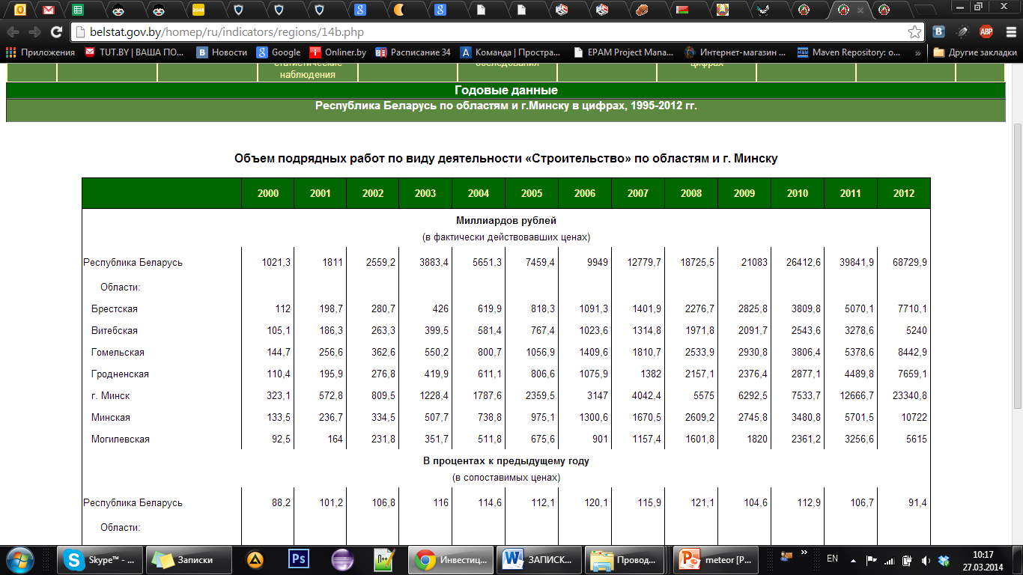

Рисунок 1.1 – Обьем строительных подрядных работ по областям и г.Минску

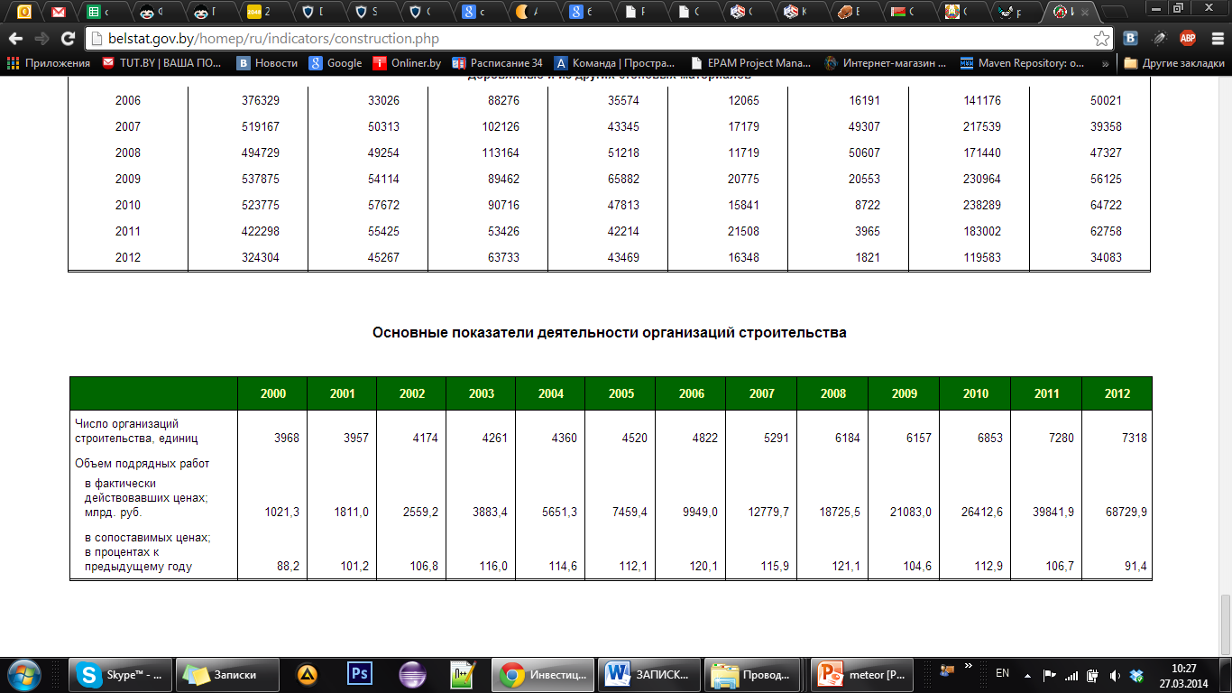

Рисунок 1.2 – Основные показатели деятельности организаций строительства

**1.2 Основные понятия и классификации предметной области**

Для грамотного и правильного построения приложения необходимо детально рассмотреть предметную область.

Недвижимость — вид имущества, признаваемого в законодательном порядке недвижимым.

К недвижимости по происхождению относятся земельные участки, участки недр и все, что прочно связано с землей, то есть объекты, перемещение которых без несоразмерного ущерба их назначению невозможно, в том числе здания, сооружения, объекты незавершённого строительства.

Жизненный цикл объекта недвижимости как физического объекта — это последовательность процессов существования объекта недвижимости от замысла до ликвидации (утилизации).

Стадии жизненного цикла объекта недвижимости:

1. предпроектная (начальная) стадия включает: анализ рынка недвижимости, выбор объекта недвижимости, формирование стратегии проекта, инвестиционный анализ, оформление исходно-разрешительной документации, привлечение кредитных инвестиционных средств.
2. стадия проектирования включает: разработку финансовой схемы, организацию финансирования, выбор архитектурно-инженерной группы, руководство проектированием.

Очевидно, что на первых двух стадиях прибыль не образуется, так как они носят мотивационный характер. Основные задачи этого периода — сокращение длительности этих стадий, повышение потребительских качеств объектов недвижимости и самая главная — минимизация эксплуатационных затрат на всех стадиях жизненного цикла объекта недвижимости .

Расчет затрат с учетом всего жизненного цикла объекта недвижимости может использоваться, например, для сравнения двух способов достижения одной и той же цели — построить объект недвижимости или же его арендовать и др.

На уровне проекта расчет затрат с учетом жизненного цикла может быть использован, например, для того, чтобы принять экономически верное решение при строительстве.

Рационально построенная система расчета затрат с учетом всего жизненного цикла объекта недвижимости позволяет сопоставлять также действия, обеспечивающие разную продолжительность жизни элементов объекта недвижимости. Следует отметить, что экономию, которая может быть достигнута в результате реализации какого-либо проекта, трудно идентифицировать, еще сложнее количественно оценить и очень сложно документально подтвердить.

Затраты на реализацию крупных проектов строительства или реконструкции достаточно высоки, поэтому много внимания необходимо уделять контролю всех видов расходов. Но в большинстве случаев экономия понимается превратно.

Зачастую собственник (застройщик) просто стремится к минимизации общего объема начальных капиталовложений, так как плохо представляет себе, как решения, принимаемые на этапе проектирования или строительства, повлияют в дальнейшем на затраты по эксплуатации объекта недвижимости.

Решения, принимаемые собственником о строительстве (приобретении) объекта недвижимости только на основе анализа начальной цены (приобретение, строительство, аренды), в большинстве своем не являются наилучшими и часто оказываются просто неверными. Безусловно эта задача (расчет затрат с учетом всего жизненного цикла объекта недвижимости) является достаточно сложной, но стоит приложить усилия для ее решения, ибо в результате будет заложен фундамент для формирования в дальнейшем ежегодных бюджетов на весь период эксплуатации объекта недвижимости.

1. стадия строительства заключается в выборе подрядчика, координации ведения строительных работ и контроле качества строительства, смет затрат и расходов. На данной стадии появляются реальные свидетельства соответствия строящегося объекта требованиям сегмента рынка недвижимости, обусловленные логикой жизненного цикла. На этой стадии решаются задачи увеличения доли вложений потенциальных потребителей, так как рост объема предложений и прибыли свидетельствует о достаточно широком рыночном признании[2].

Современная ситуация в экономике заставляет участников инвестиционных проектов уплотнять графики работ по реализации конкретного строительного проекта, с тем чтобы результаты проекта стали приносить пользу в избранном направлении предпринимательской деятельности как можно раньше. Поэтому строительные работы начинаются уже на стадии проектирования (еще до полного завершения разработки проекта), что требует высокой степени согласованности действий всех участников проекта. Такая организация строительства приводит к экономии (от 5–10%) за счет снижения стоимости капитала (уменьшение объемов и сроков заимствования) ввиду более раннего ввода в действие объекта недвижимости, а также к появлению принципиально новых бизнес-решений. На этой стадии достигается существенное сокращение затрат при оптимальном выборе формы управления строительством, а именно управление проектом или генподрядный договор.

Одним из видов управления строительством, широко распространенным в странах с развитой рыночной экономикой, является управление проектами. Такой вид управления охватывает весь период строительства ­­ от выбора цели строительного проекта до его эксплуатации. В ходе управления проектом решаются следующие задачи:

* эффективное использование инвестиций и контроль данного процесса;
* разработка проектной документации;
* реализация требований проектной документации в процессе строительства;
* контроль качества строительного объекта.

Для управления проектами с жесткими условиями реализации создаются специальные структуры во главе с управляющими стройкой. Мировая практика свидетельствует, что такая форма управления позволяет достигать общей экономии средств на строительство до 10%, повышает эффективность контроля над всеми видами расходов, а также сокращает сроки реализации проекта.

Организация строительства по форме управления проектом очень распространена в странах с развитой рыночной экономикой и имеет перспективы в нашей стране, особенно при реализации многоэтажных строительных проектов, так как единое управление циклом «проектирование–строительство» сокращает время выполнения проекта, благодаря чему достигается общая экономия (до 10%) средств и создаются условия для эффективного контроля над всеми видами расходов.

В отечественной практике более распространен подрядный принцип строительства объектов, когда по договору строительного подряда строительная организация-подрядчик обязуется в установленный срок построить по заданию заказчика определенный объект либо выполнить иные строительные работы, а заказчик обязуется создать подрядчику необходимые условия для выполнения работ, принять их результат и уплатить обусловленную цену[2].

Обычно заказчик выбирает одну строительную организацию на роль генерального подрядчика, заключает с ней договор на весь комплекс работ, предоставляя ей возможность заключения субподрядных договоров на весь комплекс работ. При строительстве крупных объектов заказчик (застройщик) может назначить несколько генподрядных организаций, каждая из которых отвечает за определенный участок и работает под непосредственным контролем представителей заказчика.

В отечественной практике архитектурно-проектные организации отстранились от контроля качества строительно-монтажных работ. Проектировщики ограничиваются лишь периодическими посещениями строительной площадки для того, чтобы удостовериться, что все их рекомендации учтены при реализации проекта, поэтому контроль за качеством работ лежит на заказчике (застройщике). Помимо контроля качества при реализации крупных проектов привлекаются внешние эксперты (при отсутствии собственных специалистов) для выполнения следующих задач: оценка стоимости работ, контроль за соблюдением графика выполнения отдельных операций либо комплекса работ, бухгалтерский учет и аудит, правовые вопросы, взаимодействие с контролирующими органами и представителями местной власти.

Порядок приемки объектов в эксплуатацию — достаточно высоко регламентированный нормативный процесс документального оформления.

1. стадия эксплуатации объекта недвижимости предполагает: эксплуатацию, объектов, их обслуживание и ремонт. Эксплуатация объектов недвижимости, являясь многомерной функцией в системе управления, включает в себя следующие направления: эксплуатацию оборудования помещений, материальный учет, противопожарную охрану и технику безопасности, управление коммуникациями, утилизацию и переработку отходов, перемещение и переезды, изменения и перестройки, устранение аварийных ситуаций, обеспечение эксплуатации и ремонта, установку мебели и охрану объекта.

Не существует единого определения понятия «оборудование помещений», но их основу составляют: системы отопления, вентиляции и кондиционирования; оборудование электроосвещения и системы теплоснабжения, водоснабжения и водоотведения; системы механической и электрической вертикальной и горизонтальной транспортировки (лифты, эскалаторы и т. д.).

Управление коммуникациями — функция, определяемая сутью объекта недвижимости. Телефон и телефонная инфраструктура все шире используются для обеспечения услуг факсимильной связи, телетекста, передачи и приемки данных. Потенциал этих услуг и их качество улучшается посредством распространения волоконно-оптической связи. Помимо телефонизации развиваются компьютерные и интернет-технологии (сетевые связи компьютеров), автоматизация рабочих мест.

Электронная или информационная безопасность дополняется обеспечением информационной защиты на электронных устройствах, частично – в программном обеспечении, а также пополнением банка данных организации.

Процесс утилизации вредных отходов при эксплуатации объектов недвижимости включает ряд сложных управленческих задач от утилизации, например люминесцентных (ртутьсодержащих) ламп, до ликвидации вредных отходов. Как правило, управляющий объектом недвижимости заключает договор с организациями, которые специализируются на их захоронении и утилизации. Большинство процедур по переработке отходов заключается в их раздельном сборе и перепродаже либо уничтожении. Отходы классифицируются по видам, делятся на категории: бумага, стекло (листовое, бутылки), металлолом (сталь, чугун, алюминий), пенопласт, моторные масла, шины и пр.

В процессе эксплуатации объекта недвижимости часто приходится выполнять работы по изменению объекта недвижимости или его составных частей. Как показывает практика, новый сотрудник хочет усовершенствовать рабочее пространство или перепланировать офисные помещения, однако существует ряд правил[10], которые позволяют осуществлять эффективное управление изменениями в пользу организации:

* пространство;
* материалы;
* принципы проектирования;
* планирование;
* инженерное обеспечение.

Аварийные ситуации в процессе эксплуатации объекта недвижимости могут возникнуть в любое время, ибо никто не застрахован от пожара, затопления, вандализма или даже от форс-мажорных условий (наводнение, землетрясение и т. д.). Единой формы планов мероприятий по ликвидации аварий не существует; в каждом конкретном случае назначается ответственный за тот или иной объект и разрабатывается инструкция, по которой он должен действовать.

При устранении последствий аварий следует:

* проверить все стальные конструкции на предмет повреждения от нагрева;
* обнаружить повреждения, нанесенные продуктами сгорания;
* проверить все коммуникационное и офисное оборудование и другие системы объекта недвижимости, подверженные воздействию коррозии и влажности; проверить электропроводку и другие коммуникации на наличие конденсата (в холодное время); проверить котельное оборудование;
* очистить системы от плесени и других вредных материалов в случае их образования и пр.

Мебель, установленная в соответствии с проектом строительства объекта, – равноправный элемент объекта недвижимости, поэтому необходимо осуществлять ее осмотр и ремонт в соответствии с планом профилактических работ.

Обслуживание и ремонт. Как показывает практика, подавляющее большинство собственников объектов недвижимости не выделяют достаточных средств на содержание и ремонт зданий и сооружений. Причин здесь много: от сосредоточенности на сиюминутных целях до недооценки последствий подобного шага, но затраты на исправление этих последствий почти всегда превышают стоимость работ по обслуживанию и ремонту.

Обслуживание – работы, выполняемые для обеспечения нормативного срока эксплуатации объектов недвижимости: они не ведут к увеличению его стоимости, но предотвращают обветшание и выход из строя отдельных элементов. Цель обслуживания – предупреждение.

Ремонт – работы по восстановлению повреждений либо изношенности объекта недвижимости до нормального эксплуатационного состояния. Цель ремонта – восстановление.

Ремонтные работы делятся на мелкие и крупные. Мелкий ремонт, продолжительность которого 1–2 дня, выполняется для обеспечения нормальной эксплуатации объекта недвижимости. Он не продлевает срока службы объекта и не увеличивает его стоимости. Крупный ремонт (более 2 дней) продлевает срок службы объекта недвижимости, но не увеличивает его стоимости.

Замена – это процесс замещения входящих в состав объекта недвижимости основных фондов аналогичной единицей. Предметом замены выступает самостоятельный объект основных фондов, идущий на смену пришедших в негодность или морально устаревших компонентов основных фондов.

Основная цель обслуживания объекта недвижимости – обеспечить использование объекта по прямому назначению; она состоит из конкретных работ:

1. ежедневной уборки (для поддержания презентабельного вида);
2. своевременного устранения мелких дефектов на объекте недвижимости;
3. производства крупного ремонта на основе минимальных затрат жизненного цикла;
4. разработки мероприятий по сокращению и оптимизации совокупных затрат на эксплуатацию и обслуживание;
5. рационального функционирования коммунальных служб (при обеспечении надежности), обслуживающих объект недвижимости;
6. постоянного контроля и анализа затрат обслуживания и ремонта объекта;
7. составления графиков проведения работ и контроль их выполнения;
8. отчетности по объекту недвижимости в целом и по оборудованию.
9. На практике различают:
10. ремонт по необходимости;
11. периодический ремонт (например, замена мягкой кровли через 10 лет);
12. профилактическое обслуживание оборудования;
13. аварийное обслуживание;
14. ремонт.
15. стадия закрытия объекта — полная ликвидация его первоначальных и приобретенных функций, результат чего либо снос, либо качественно новое развитие. На этой стадии жизненного цикла объекта недвижимости требуются значительные затраты на ликвидацию.

Эти затраты являются результатом владения объектом недвижимости. В случае если объект недвижимости получает новое качественное развитие, то затраты на изменение относятся к затратам владения в расчете на новую функцию.

* 1. **Основные проблемы при управлении проектами строительства и ремонта недвижимого имущества**

При управлении проектами строительства и ремонта недвижимого имущества возникают ряд проблем:

1. наличие быстрой обратной связи со всеми участниками проекта;
2. время, затрачиваемое на поиск подрядчиков и субподрядчиков;
3. целостность документооборота между всеми участниками проекта
4. контроль и оперативность внесения изменений в проект в процессе его реализации.

Для более глубокого понимания каждой из выше перечисленных проблем, рассмотрим отдельно каждую из них. Одной из самых важных проблем при управлении проектом является коммуникация участников проекта.

Для правильной и отлаженной работы, необходимо иметь отлаженную систему взаимодействия, при обычных стандартных методах управления проектами всем его участникам приходилось собираться в одном месте и согласовывать все необходимые детали договора лично, это занимало много времени, а если учесть что проект может реализовываться несколькими подрядчиками, то это становиться реальной проблемой. Из-за этого сроки согласования проекта растягиваются на большой промежуток времени. Поэтому с развитием информационных технологий и интернета как площадки для коммуникации и взаимодействия людей, становится очевидным, что если бы была возможность объединить всех участников проекта и предоставить возможность общаться и вести свои дела с использованием интернета, то это намного бы сократило затраты времени и средств.

Следующая, важная проблема состоит в том, как заказчику найти подрядчика или субподрядчика или даже поставщиков необходимых материалов быстро и при этом не ошибиться. Эта проблема вытекает из-за нехватки времени, которое заказчик готов отвести на поиск нужных ему организаций для реализации проекта. Суть решения данной проблемы состоит в том, чтобы предоставить заказчику возможность использовать механизм тендеров для поиска лучшей организации, а это возможно, только если собрать большое количество организаций и предложить им площадку для размещения информации о них в рамках одного портала.

Целостность документооборота так же является очень важным аспектом в процессе управления проектом, ведь чем больше участников в реализации проекта, тем актуальнее эта проблема. От того, как организовано управление документами на предприятии, зависит эффективность управления работами и бизнес-процессами.

Проблемы документооборота:

1. шесть процентов всех бумажных документов безвозвратно теряется;
2. тридцать процентов времени рабочих групп тратится на поиски и согласование документов;
3. до двадцати раз копируется каждый внутренний документ;
4. девяносто процентов всей корпоративной информации остается на бумаге;
5. общий объем информации каждые пять лет увеличивается в два раза[13].

Имея в распоряжении такую систему, которая позволяла бы следить за всеми документами проекта, снизила бы риски при управлении проектом. Эта проблема тесна связана с проблемой контроля и оперативного внесения изменений, так как документ находится в цифровом виде в него легко вносить изменения, а такая система бы запоминала, кто эти изменения внес.

* 1. **Сравнительный анализ существующих решений управления проектами строительства и ремонта недвижимого имущества**

На данный момент в доменном пространстве Республики Беларусь есть несколько интернет порталов, которые позволяют решать отдельные проблемы из выше перечисленного списка.

Наиболее мощным в плане решения установленных проблем является портал – «www.molot.by» – это специализированный информационно-аналитический строительный портал. Данный ресурс создан в 2006 году для профессионалов в сфере строительства и архитектуры, руководителей и специалистов строительных компаний, а также будет полезен всем, кто строит дом или делает ремонт.

Этот строительный портал позволяет решать вопрос с эффективным распределением времени на поиск организаций для реализации проекта рисунок 1.3. Для этого на портале предусмотрен механизм тендеров для поиска организаций. Однако так как портал является информационно-аналитическим, то решение остальных проблем он предоставить не может.

Еще один электронный ресурс – «www.spb.by» или строительный портал Беларуси, представленный на рисунке 1.4, данный портал не предоставляет механизм тендеров, но предоставляет большой каталог организаций и услуг, который необходимо вручную смотреть, для того чтобы найти необходимые услуги или организации, что затрудняет поиск и увеличивает затраты времени.

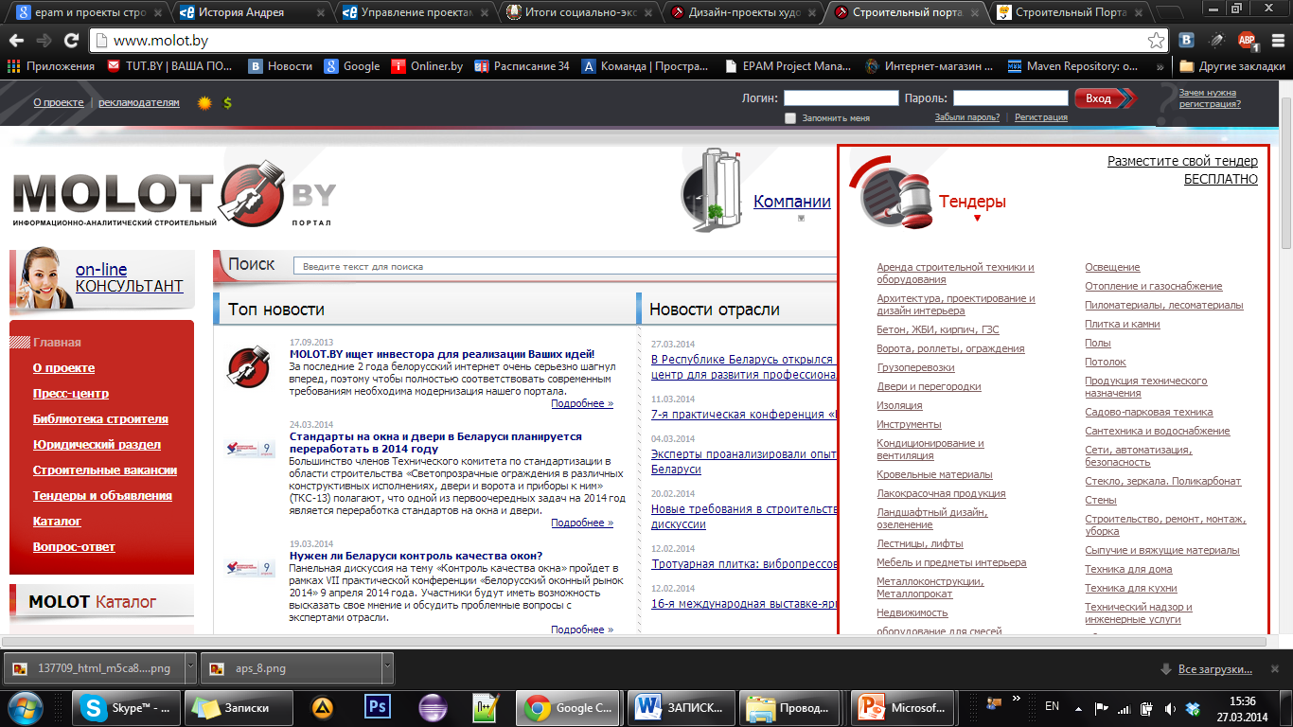

Рисунок 1.3 – Строительный портал «www.molot.by»

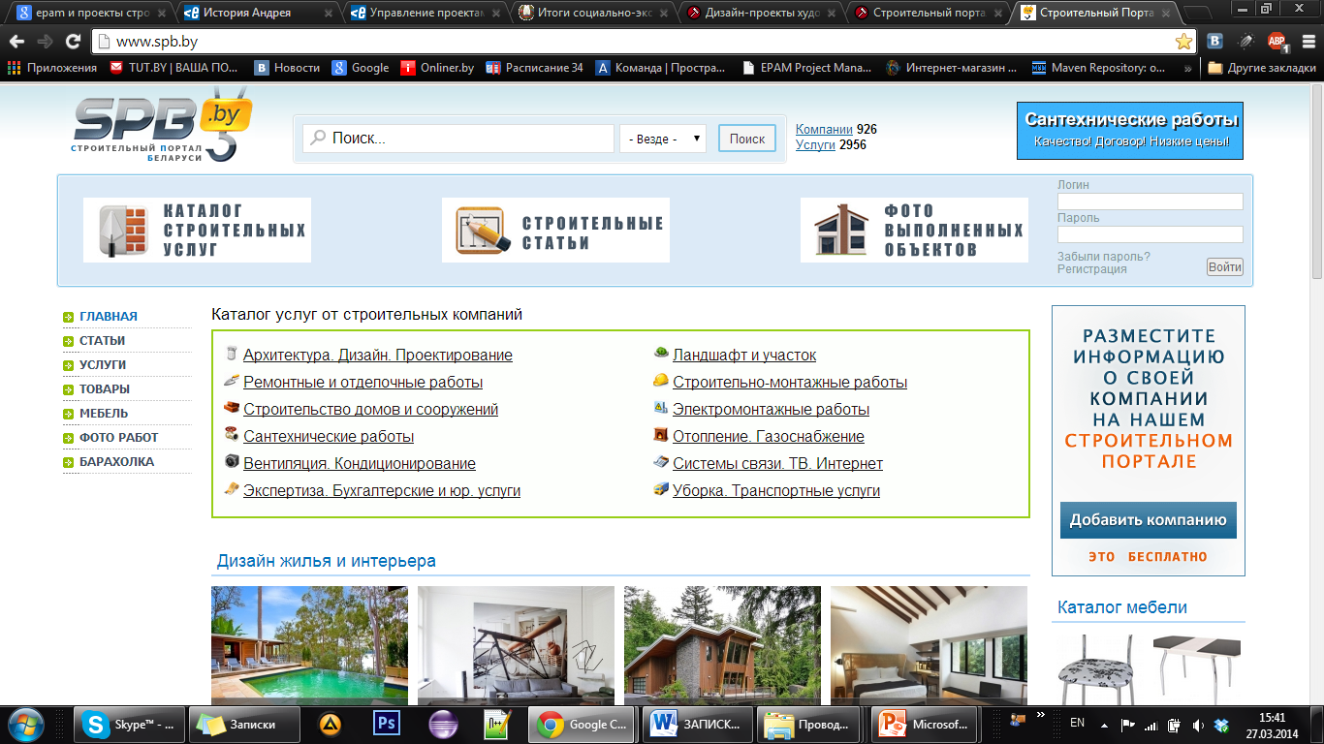

Рисунок 1.4 - Строительный портал «www.spb.by»

**2 АНАЛИЗ БИЗНЕС-ПРОЦЕССОВ УПРАВЛЕНИЯ ПРОЕКТАМИ ПРИ СТРОИТЕЛЬСТВЕ И РЕМОНТЕ НЕДВИЖИМОГО ИМУЩЕСТВА**

**2.1 Общие сведения о предприятии**

Компания ИООО «ЭПАМ Системз» достаточно крупная и состоит из множества отделов и подразделений. Только в Минске находиться более 6 офисов, являющихся отдельными структурными подразделениями.

Организационная структура компании «ЭПАМ Системз» представлена в виде следующей схемы (Рисунок 2.2).

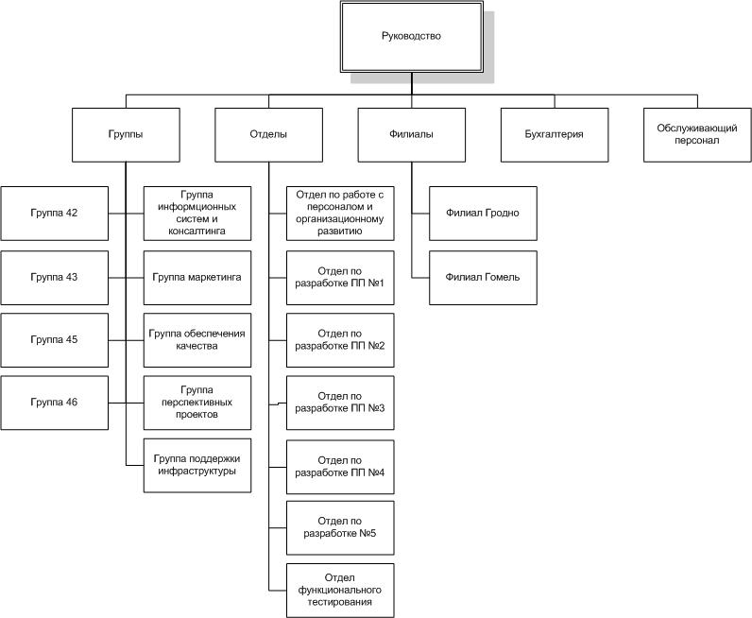

Рисунок 2.2 – Организационная структура компании «ЭПАМ Системз»

С организационной точки зрения компания включает в себя крупные подразделения – отделы, более мелкие – группы, два филиала. Отдельно выделяются такое функциональное подразделение как «Бухгалтерия» и «Обслуживающий персонал».

Управление предприятием построено по пирамидальному принципу: во главе стоит президент компании, на следующем уровне заместители президента и так далее, на самом нижнем уровне в отделах разработки программного обеспечения стоят младшие инженеры по разработке программного обеспечения.

Такая структура обеспечивает очень чёткий контроль и хорошую организацию, но усложняет рост сотрудников по карьерной лестнице.

В компании «ЭПАМ Системз» линейно-функциональная (комбинированная) структура управления, так как основана на тесном сочетании линейных и функциональных связей в аппарате управления. Она обеспечивает такое разделение труда, при котором линейные звенья принимают решения и управляют, а функциональные – консультируют, информируют, координируют и планируют хозяйственную деятельность. В основу организации функциональных действий положен линейный принцип. Руководитель функционального отдела является одновременно линейным руководителем непосредственно подчиненных ему работников.

Линейно-функциональная структура характеризуется также слабыми горизонтальными связями между функциональными отделами. Поэтому нередко некоторые аналогичные функции управления осуществляют недостаточно согласованно. Постоянная необходимость согласования принимаемых решений на высшем уровне из-за многообразия горизонтальных связей вызывает значительное замедление сроков реализации целей, снижение качества принимаемых решений, увеличение издержек на управление.

Созданная в 1993 году, сегодня компания имеет 17 представительств в 8 странах мира, в штате более 11000 высококвалифицированных специалистов, и компания продолжает стабильно расти.

**2.2** **Предметная область деятельности ИООО «ЭПАМ Системз»**

«ЭПАМ Системз» – ведущая компания, представляющая отечественную программную индустрию на мировом рынке. Компания основана в 1993 г. и за последнее десятилетие смогла стать одной из крупнейших на территории бывшего СССР компаний в области услуг по разработке программного обеспечения. Главная цель компании — добиться международного признания квалификации и исследовательского потенциала отечественных специалистов в области информационных технологий.

«ЭПАМ Системз» поставляет решения, активно применяя свою уникальную модель офшорного бизнеса. При этом используется гибкий подход к проектным разработкам и клиентам предоставляется возможность полностью воспользоваться всеми ресурсами компании от хостинга приложений в своих собственных лабораториях до полного аутсорсинга разработки продукта.

Выполняя проекты для крупнейших корпораций, и сотрудничая с ведущими мировыми разработчиками программного обеспечения, «ЭПАМ Системз» приобрела уникальный опыт в таких областях как:

а) разработка по заказам крупнейших производителей ПО программного обеспечения для систем корпоративного планирования (ERP), управления жизненным циклом изделий (PLM); корпоративных информационных порталов (EIP), систем управления отношениями с клиентами (CRM), серверов интеграции приложений (EAI), систем управления контентом (CMS), систем управления знаниями (KMS);

б) разработка приложений, соответствующих требованиям новейших сервис-ориентированных архитектур (SOA — service oriented architecture);

в) создание и развертывание электронных систем управления закупками и сбытом;

г) построение порталов крупных предприятий и холдингов с развитыми средствами анализа данных и управления знаниями;

д) интеграция приложений в распределенных системах (в том числе насчитывающих сотни производственных площадок, сотни унаследованных приложений и десятки ERP-систем), проектирование, консолидация и настройка корпоративных справочников и каталогов;

е) внедрение ERP, PLM, CRM, SCM решений и систем аналитики, стратегического планирования и бюджетирования в ряде отраслей;

ж) анализ инфраструктуры и информационных ресурсов, проектирование и реинжиниринг бизнес-процессов, управление проектами модернизации и развития информационных систем.

Профессионализм сотрудников и тщательно налаженные процессы разработки позволяют EPAM поставлять своим Заказчикам самые эффективные ИТ-решения, сочетающие лучшие черты заказных и тиражируемых продуктов.

На рисунке 2.5 представлены основные виды услуг предоставляемые «Эпам Системз».

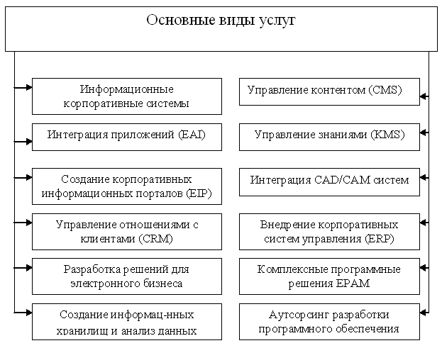

Рисунок 2.5 – Основные виды услуг «Эпам Системз»

«ЭПАМ Системз» использует гибкий подход к проектным разработкам и внедрению информационных систем.

EPAM обладает обширным списком престижных клиентов по всему миру, среди которых многие члены списка Fortune 500, крупнейшие компании-разработчики программного обеспечения, а также ведущие белорусские предприятия.

Сотрудничество с ведущими фирмами-разработчиками программного обеспечения, консалтинговыми компаниями и исследовательскими институтами помогает «ЭПАМ Системз» поставлять своим клиентам решения мирового уровня.

**2.3 Описание системы управления проектами строительства и ремонта недвижимого имущества с использованием виртуальных рабочих кабинетов**

Портальные технологии давно зарекомендовали себя как эффективный инструмент взаимодействия с внешней средой и организации внутрикорпоративных процессов. Тысячи компаний во всем мире – от транснациональных корпораций до начинающих стартапов – пользуются преимуществами порталов для привлечения новых клиентов, более эффективного использования партнерского канала продаж, оптимизации закупок, улучшения коммуникации среди сотрудников и т.д.

«ЭПАМ Системз» давно и успешно реализует проекты по созданию Интернет- и Интранет-порталов для поддержки бизнес-задач компаний самых различных сфер деятельности. За это время наши специалисты смогли реализовать себя как опытные разработчики надежных, многофункциональных и простых в использовании решений, а растущее число заказчиков в данной области позволило нам углубить имеющиеся знания и приобрести новый интересный опыт.

За последние время портальные решения пользуются большой популярностью у организаций различных направлений деятельности, об этом свидетельствуют данные о спросе на разработку этого вида программной продукции в процентном выражении ко всем разработкам в области интернет представленные на рисунке 2.7.

Рисунок 2.7 – Спрос на разработку портальных решений за последние 5 лет

Сегодня разработанные нами решения широко используются клиентами как для дистанционного обслуживания потребителей, взаимодействия с партнерами и оптимизации закупок и дистрибуции (Интернет-портал), так и для повышения производительности труда сотрудников компании и более эффективного использования внутренних информационных ресурсов и систем (корпоративный портал).

Один из таких проектов в сфере строительства на данный момент реализуется для компании «Элемент 5». Данная компания позиционируется на рынке как специалист по проектированию и разработке заказных программных приложений промышленного качества, их внедрению и интеграциии в бизнес-ландшафт Заказчика, а также последующему сопровождению и развитию.

В 2013 году «Элемент 5» решила освоить новое перспективное направление, а именно использование портальных решений для автоматизации и более полной интеграции процесса управления проектами строительства и ремонта недвижимого имущества и взаимодействия всех его участников. Анализируя данные о прибыли этой компании(Рисунок 2.8) со времен образования и до сих пор, можно сделать вывод, что за исключением некоторых периодов, организация стабильно увеличивала свою прибыль на протяжении все времени, это было возможно при постоянном увеличении клиентов, данные о темпах роста количества реализованных проектов в компании приведены на рисунке 2.9, а так же своевременной разработкой новых решений в данной области.

Рисунок 2.8 – Прибыль компании «Элемент 5»

Рисунок 2.9 – Темпы роста количества реализованных проектов в компании «Элемент 5»

Разработка данного решения очень важна для этой организации, так как планирование расширения сферы услуг очень важна для дальнейшего существования компании.

В рамках данного проекта и прохождения преддипломной практики на «Эпам Системз» мне была поставлена задача, разработать такой модуль, который бы позволял упростить управление проектом, путем сокращения временных издержек, а так же за счет снижения затрат связанных с документооборотом.

Так как количество возводим зданий, а так же проводимых работ с каждым годом растет, а количество компетентных фирм которые готовы качественно выполнить данные работы в кратчайшие сроки довольно мало, то возникает вопрос как повысить эффективность данных организаций по оказанию ими услуг по строительству и ремонту недвижимого имущества. Для этого необходимо разобраться где же можно сократить эти затраты, необходимо рассмотреть процессы происходящие при реализации проекта по строительству недвижимого имущества.

Рассмотрим описание основного процесса предметной области. Для этого воспользуемся функциональным анализом, представленным стандартом IDEF0, который наглядно иллюстрирует процесс строительства недвижимого имущества[1]. Для эффективного управления процессом необходимо иметь детальное представление об его сценарии и структуре.

Рассмотрим функциональную модель системы и ее декомпозицию. На рисунке 2.9 представлен контекстный уровень.

Главным функциональным блоком является процесс «Выполнить заказ на строительство объекта». На входе в модель будут поступать финансовые средства и личные пожелания заказчика. Механизмом, который должен управлять процессом выполнения заказа, будет являться Министерство архитектуры и строительства Республики Беларусь, а так же договор, заключенный с заказчиком на строительство недвижимого имущества. Исполняющий механизм будет представлен непосредственно сама организация подрядчик выполняющая строительство, а также заказчик, участвующий лишь в некоторых стадиях. Соответственно на выходе получается готовый строительный объект.



Рисунок 2.9 – Контекстный уровень функциональной модели

На рисунке 2.10 представлена декомпозиция главного функционального блока.

На диаграмме представлены операции необходимые для выполнения заказа по строительству объекта недвижимости. Такими операциями будут:

1. анализ рынка недвижимости и инвестиционный анализ. На данном этапе производится анализ рынка недвижимости, выбор объекта недвижимости, формирование стратегии проекта, а так же инвестиционный анализ;
2. разработка проекта. Организация подрядчик берет на себя обязанность спроектировать план строительного объекта в соответствии с требованиями и пожеланиями заказчика;
3. согласование проекта с заказчиком, в данной операции организация подрядчик и заказчик проводят согласование проекта и если необходимо в данный проект вносятся поправки. На данной стадии сметы затрат на строительство недвижимости могут возрасти;
4. реализация строительного объекта. После стадии согласования проекта с заказчиком, организация подрядчик может приступить к реализации данного проекта;
5. сдача строительного объекта. Данный процесс является очень важным, потому как именно успешная сдача проекта заказчику является показателем выполнения заказа на строительство недвижимого объекта.



Рисунок 2.11 – Декомпозиция главного функционального блока

Данные функциональные блоки управляются Министерством архитектуры и строительства Республики Беларусь, которое контролирует все требования, которым должен удовлетворять процесс строительства недвижимого имущества, а так же договор, заключенный с заказчиком на строительство объекта.

На рисунке 2.12 представлена декомпозиция блока «Реализация строительного проекта». Данный блок представляет совокупность следующих мероприятий:

1. найти субподрядчиков. После того как проект согласован с заказчиком, организация должна найти подрядчиков для выполнения определенных видов работ, рабочих, а так же организации которые будут поставлять материалы;
2. строительство объекта – это непосредственно сам процесс возведения строительного объекта;
3. контроль качества строительства, данная операция производится периодически на всех стадиях строительства, и необходима для соблюдения требований министерства архитектуры и строительства, а так же требованиям заказчика;



Рисунок 2.12 – Декомпозиция блока «Реализация строительного проекта»

На рисунке 2.13 показана декомпозиция блока «Найти субподрядчиков». На данном этапе организация подрядчик осуществляет поиск подрядчиков, которые необходимы для выполнения проекта, а также соблюдения сроков строительства. Подрядчик должен найти поставщиков строительных материалов, заключить договора на поставку материалов, затем найти получить эти материалы, а также найти и нанять рабочих для строительства объекта, обычно это происходит следующим образом: подрядчик находит кадровое агентство и заключает с ним договор.



Рисунок 2.13 – Декомпозиция блока «Найти субподрядчиков»

Анализируя данные процессы, можно выделить несколько процессов, где можно сократить затраты:

1. процесс поиска подрядчика, субподрядчика, поставщиков ресурсов. Затраты времени на данный процесс могут различаться в зависимости от различных условий, однако с уверенностью можно сказать, что эти затраты можно сократить путем внедрения модуля, предоставляющего возможность автоматизировать поиск необходимых организаций для реализации проекта, используя механизм тендеров на онлайн основе.
2. процесс коммуникации всех участников проекта. Из рассмотренных выше данных можно сделать вывод, что на всех стадиях реализации проекта строительства недвижимого имущества необходимо иметь хорошо отлаженную систему коммуникации, это позволит сократить затраты как времени так и затраты связанные с документооборотом в рамках данного проекта.

Теперь, когда все проблемные места выделены было принято решение разработать модуль, представляющий собой частный рабочий кабинет. Позволяет заказчику, используя механизм тендеров, находить нужные организации в кратчайшие сроки, осуществлять с ними коммуникацию, и эффективно осуществлять обратную связь, при решении каких либо вопросов, а компании реализующей данный проект сокращать свои временные издержки и издержки связанные с документооборотом.

Для того чтобы увидеть на сколько эффективным окажется внедрения модуля виртуальных рабочих кабинетов для управления проектами строительства и ремонта недвижимого имущества, приведем сравнительный анализ до и после внедрения данного модуля.

На рисунке 2.14 показаны соотношение затрат времени на непосредственное осуществление проекта по строительству недвижимого имущества к времени, затрачиваемого на дополнительные операции, к которым относятся затраты времени на внесение различного рода поправок, проверки выполненных работ, проблемы коммуникации и обратной связи, а так же на то, что не относиться к реализации проекта.

Рисунок 2.14 – Затраты времени при реализации проекта по строительству недвижимого имущества

На рисунке 2.15 показаны соотношение затрат времени на непосредственное осуществление проекта по строительству недвижимого имущества к времени, затрачиваемого на дополнительные операции, после внедрения разработанного модуля.

Рисунок 2.15 – Затраты времени при реализации проекта по строительству недвижимого имущества

Так же после того как мы сократи временные затраты на дополнительные операции компания занимающаяся реализацией проекта, имеет возможность реализовать еще один проект за счет ускорение процессов реализации проекта и следовательно это приведет к увеличению прибыли.

**3 РАЗРАБОТКА ВИРТУАЛЬНЫХ РАБОЧИХ КАБИНЕТОВ ДЛЯ УПРАВЛЕНИЯ ПРОЕКТАМИ СТРОИТЕЛЬСТВА И РЕМОНТА НЕДВИЖИМОГО ИМУЩЕСТВА**

**3.1 Постановка задачи для разработки программной поддержки управления проектами при строительстве и ремонте недвижимого имущества на основе виртуальных рабочих кабинетов**

Для достижения цели были поставлены и решены следующие задачи:

1. изучение проблем управления проектами строительства и ремонта недвижимого имущества;
2. провести анализ существующих путей решения проблем управления проектами строительства и ремонта недвижимого имущества;
3. выявить пути автоматизации управления проектами строительства и ремонта недвижимого имущества;
4. разработать систему автоматизации управления проектами строительства и ремонта недвижимого имущества.

Разрабатываемый программный модуль будет разработано на основе клиент-серверной архитектуры, для обеспечения многопользовательского режима на базе протокола TCP/IP;

Он будет представлять собой распределённое приложение на платформы JEE6 на основе технологии web, это позволит легко масштабировать его при возникновении различных ситуаций;

Так как в настоящее время для пользователей интернет предоставляется большое количество web – браузеров, необходимо чтобы приложение поддерживало наиболее популярные из них, т.е. было бы кроссбраузерным.

Для разработки приложения был выбран MVC паттерн, что облегчит взаимодействие между всеми компонентами приложения, а так же сделает логику его работы более прозрачной.

В качестве сервера базы данных был выбран MySql Server 5.1.

Обзор методов решения поставленных задач. Поставленные задачи (описанные выше) были решены следующими способами:

1. изучением предметной области и выявлением потенциальных проблем;
2. при изучении бизнес-процессов предметной области было использовано приложение Process Modeler r7. С помощью которого была построена функциональная модель бизнес-процесса предметной области и выявлены слабые стороны, которые можно автоматизировать.
3. была построена информационная модель системы. Для разработки схемы базы данных использовалось приложение MySql Workbench 5.2 CE. Используемый сервер базы данных – MySql Server 5.1.
4. При построении диаграммы вариантов использования и других диаграмм данного приложения было использовано приложение Enterprise Architect 7.5.

Приложение будет написано на объектно-ориентированном языке Java. Модель доступа к данным будет осуществляться с помощью технологии JPA 2. Серверная часть будет представлена распределённой компонентной технологией EJB 3. Веб-сервисы будут предоставлять клиенту абстракцию (интерфейс) серверной логики, реализуя технологию JAX-WS 2. Клиентское приложение будет реализовано с использованием технологий JSF 2.0, Ajax, HTML 5, CSS 3, JavaScript.

**3.2 Cпецификация вариантов использования портала виртуальных рабочих кабинетов для управления проектами строительством и ремонтом недвижимого имущества**

Спецификация вариантов использования разработанной системы представляет собой диаграмму, в которой отражаются все возможные варианты использования данной системы и каким возможностями, она обладает.

Спецификация вариантов использования служат для документирования функциональных требований к программным системам. Это диаграмма описывает некоторый целостный фрагмент поведения системы, не вдаваясь при этом в особенности внутренней структуры субъекта. Определение спецификация вариантов использования содержит все свойственные ему виды поведения: основную последовательность, различные варианты стандартного поведения. [1]

Рассмотрим функционал, которым должно обладать разрабатываемая система.

Все свойства, которыми должно обладать разрабатываемая система, изображены на диаграмме вариантов использования (Приложение А).

В качестве актера, взаимодействующего c данной системой, может выступать пользователь-заказчик и пользователь-сотрудник организации, которая предоставляет свои услуги по строительству и ремонту недвижимого имущества. После запуска приложения пользователю необходимо пройти обязательную аутентификацию, если же пользователь не зарегистрирован на портале, то он может это сделать. При регистрации, пользователю предлагается указать каким пользователем он будет: пользователь заказчик или пользователь-сотрудник организации. В зависимости от этого ему будут доступны или не доступны определенные возможности портала.

Вариант использования «Зарегистрироваться» – регистрация пользователей на портале.

Вариант использования «Получить сообщение на электронную почту об успешной регистрации» – после регистрации пользователь получит письмо на электронную почту с уведомлением об успешной регистрации на портале.

Вариант использования «Заполнить личную информацию о себе» после того как пользователь зайдет на портал он может отредактировать введенные личные данные на странице регистрации.

Вариант использования «Написать сообщение другому пользователю» данная функция позволяет зарегистрированным пользователям портала вести общение между собой.

Ниже приведено описание вариантов использования для пользователя-заказчика.

Вариант использования «Создать тендер». Этот вариант использования предоставляет заказчику возможность создавать тендер на реализацию проекта по строительству объекта. Данный вариант использования включает в себя следующие варианты использования:

1. «Описать для тендера условия и сроки» здесь пользователь излагает все необходимое, что нужно для создания тендера.
2. «Оценить участника тендера». Заказчик оценивает участников тендера по какой либо шкале.
3. «Выбрать победителя тендера». После оценивания организаций участвующих в тендере заказчик выбирает организацию, которая будет реализовывать данный проект.

Вариант использования «Заключить договор о реализации проекта». После проведения тендера и выявления победителя заказчик и фирма подрядчик заключают договор о реализации проекта по строительству недвижимого имущества. Так же данный вариант использования включает в себя еще один – «Оговорить условия договора».

Вариант использования «Найти организацию» предоставляет пользователю инструмент для нахождения организации, по каким либо признакам, например, специфике предоставляемых услуг.

Далее приведено описание вариантов использования для пользователя - сотрудник организации.

Вариант использования «Создать проект». Организация может создавать проект для заказчика. Данный процесс включает в себя:

Вариант использования «Прикрепить файлы (схемы, макеты)» – это создание чертежей и схем и прикрепление их в электронном формате к проекту.

Вариант использования «Описать назначение проекта» – описание назначения проекта и возможную детализацию по проекту для заказчика.

Вариант использования «Создать тендер». Данный вариант использования позволяет организации-подрядчику создавать тендеры для нахождения организаций субподрядчиков, организаций, которые будут заниматься поставкой необходимых для строительства материалов, заключение с ними договоров.

Вариант использования «Найти товар». Этот вариант использования предоставляет организации возможность просмотра каталога материалов, поиска необходимого материала и просмотра всех возможных поставщиков.

**3.3 Модели представления портала виртуальных рабочих кабинетов для управления проектами строительством и ремонтом недвижимого имущества**

Для обеспечения лучшего понимания потенциальных рисков еще до создания системы, для определения структуры или поведения системы, а так же для получения шаблона, которым будем руководствоваться при создании системы, и которым руководствуются другие при ее использовании и документирования принятых нами решений, для этого всего, а точнее для более детального изучения всех аспектов процесса разработки и проектирования были построены диаграммы UML. Они представлены в приложениях Б-Д. Рассмотрим их подробнее.

В Приложении Б изображена диаграмма состояний процесса заключение договора на выполнение проекта по строительству недвижимого имущества. Для начало работы на портале необходимо пройти аутентификацию на портале. После чего пользователь попадает на страницу просмотра личных данных(личный кабинет). Затем пользователь переходит на страницу создания тендера. На данной странице он вводит условия и все необходимые данные для организаций участвующих в тендере, а также указывает сроки проведения тендера. По истечению срока, заказчик просматривает проекты организаций и оценивает их. После оценки и подведения итогов, он может выбрать или не выбрать организацию для реализации своего заказа. Если заказчик не выбрал победителя тендера, то он переходит к создании еще одного тендера, а если победитель определен, то следующим шагом является заключение договора между заказчиком и победителем тендера на строительство объекта. Далее организация подрядчик составляет проект по данному заказу и согласовывает с заказчиком до тех пока обе стороны не придут к соглашению. После согласований организация подрядчик переходит к реализации данного проекта.

Приложение В представляет собой диаграмму последовательности выполнения действия (обработки запроса от пользователя) в разрабатываемом приложении. Главным объектом диаграммы является пользователь, который будет выбирать необходимые команды в меню. Рассмотрим последовательность обработки запроса при выборе пункта меню. Пользователь выбирает пункт меню, после нажатия запрос направляется в контроллер приложения – FacesServlet, данный сервлет перенаправляет запрос к нужному ManagedBean, каждый из бинов ответственен за некоторый круг задач и обладает определенным функционалом. В зависимости от необходимой логики и данных запрос формируется запрос к Ejb компоненте, она отвечает за установление соединения с сервером базы данных, выборку данных, их группировку и отправку ответа обратно получателю. После получения ответа из базы данных ответ по цепочке возвращается клиенту для отображения в браузере[6].

Следующая диаграмма UML – Следующая диаграмма UML – диаграмма компонентов (Приложение Д). Диаграмма компонентов— статическая структурная диаграмма, показывает разбиение программной системы на структурные компоненты и связи (зависимости) между компонентами. В качестве физических компонентов могут выступать файлы, библиотеки, модули, исполняемые файлы, пакеты и т. п. [5]. В данном случае диаграмма раскрывает компоненты, из которых состоит проект. Таким образом проект состоит из двух больших частей: базы данных для приложения и непосредственно самого приложения, которое представляет собой JavaEE архив – BuildingPortal.ear. Архив представляет собой совокупность двух модулей: BuildingPortal-ejb.jar и BuildingPortal-war.war. War-компонент служит представление приложения, там хранятся web-страницы и обработчики действий пользователя – ManagedBeans, которые являются Java классами приложения. EJB-компонент выполняет методы бизнес-логики, хранит в себе настройки подключения к базе данных и модель базы данных.

Диаграмма развёртывания в UML отображает физическое развертывание артефактов на узлах. Например, чтобы описать веб-сайт диаграмма развертывания должна показывать, какие аппаратные компоненты («узлы») существуют (например, веб-сервер, сервер базы данных, сервер приложения), какие программные компоненты («артефакты») работают на каждом узле (например, веб-приложение, база данных), и как различные части этого комплекса соединяются друг с другом [7]. Диаграмма развертывания показана в Приложении Е. Для того чтобы приложение могло исправно работать необходимо развернуть 2 основных его компонента. Первый – это база данных, которая представлена СУБД MySQL. Чтобы создать там базу данных нужно выполнить SQL-script, который описан в приложении Ж. Для развертывания самого приложения нужен сервер приложений GlassFish 3.1.2. Чтобы клиент смог работать с приложением, ему нужен установленный браузер.

**3.4 Информационная модель портала виртуальных рабочих кабинетов для управления проектами строительством и ремонтом недвижимого имущества**

Руководствуясь описанием предметной области и моделью основного процесса предметной области, приведем описание информационной модели проекта. В данной модели я выделил следующие сущности:

1. пользователь. Данная сущность необходима для хранения данных пользователя, таких как логин, пароль, данная сущность выполняет чисто техническую роль, и необходимо для аутентификации пользователя на портале;
2. группа пользователей. Данная сущность помогает разграничивать права доступа к той или иной части портала она связана с таблицей пользователь через дополнительную таблицу, которая реализует связь многие ко многим;
3. организация. Эта сущность необходима, так как на портале для работы с проектами необходимы два типа пользователей, это заказчик, который является обычным зарегистрированным пользователем и сотрудник представляющий организацию;
4. персонаж. Эта сущность была выделена, так как информацию представляющую важность надо было отделить от технической составляющей пользователя, поэтому каждый технический пользователь имеет ссылку на персонажа;
5. тендеры. Каждый пользователь или организация зарегистрированные на портале, могут создавать тендеры, пользователи-заказчики могут создавать тендер на реализацию своего заказа, например на строительство дома, организации могут участвовать в тендерах, для получения заказов на строительство недвижимого имущества. Также организации могут устраивать тендеры на выполнения каких либо работ(субподряд), на поставку строительных материалов;
6. проект. Проект является центральной сущность наряду с пользователем, персонажем и тендером. Данная сущность хранит в себе все документы (схемы, документацию, чертежи, договор с заказчиком), которые будут относиться к конкретному заказу, так же описание проекта и его название. Проект могут создавать только зарегистрированные организации, в двух случаях по заказу клиента и для участия в тендере на получение заказа.
7. сообщение. Сущность необходимая для коммуникации пользователей на портале, а также отправки уведомления на почту.
8. прикрепления. Наличие этой сущности очень важна, она позволяет прикреплять документы различного типа, например, фотографии, текстовые документы, чертежи, схемы, данная сущность тесно связана с сущностью проект, сообщение.

Описание связей и схема отношений между сущностями представлена на рисунке 3.1.

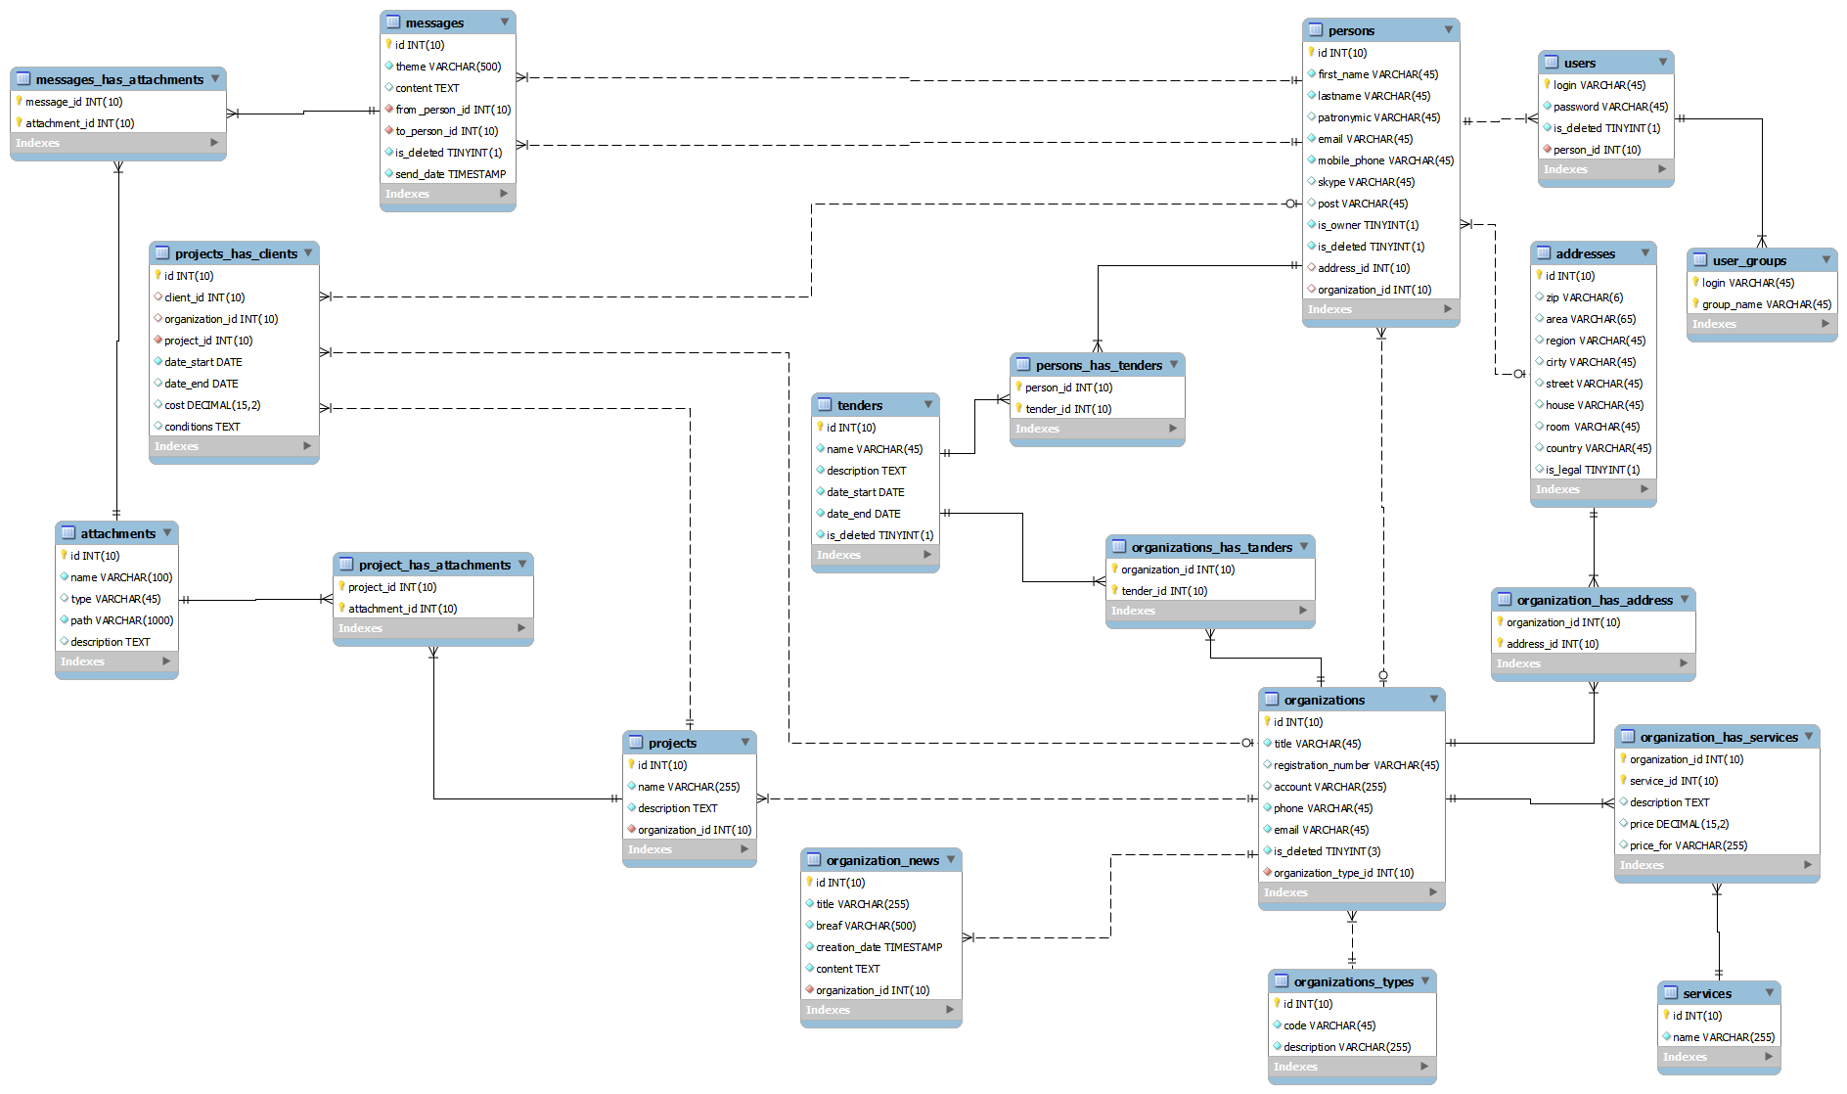

Рисунок 3.1 – Информационная модель

**3.5 Обоснование оригинальных решений по использованию технических и программных средств, не включенных в требования**

При разработке веб-портала было принято решение отображать информацию для пользователей на страницах JSF. Так как стандартные возможности библиотек для работы со страницами JSF достаточно для разработке приложения, но внешний вид компонентов поставляемых стандартными библиотеками не очень привлекателен было принято использовать расширенные библиотеки для работы с JSF[3], выбор производился среди таких как RichFaces и PrimeFaces, однако выбор был остановлен на второй.

Для работы с данными компонентами необходима библиотека primefaces.jar, в данном случае версии 3.4.2. PrimeFaces — это бесплатный набор визуальных компонентов для Java Server Faces, включающий более 70 решений, основанных на технологии Ajax [4]. С их помощью возможно использовать готовые компоненты, которые ранее нужно было программировать вручную. Формы загрузки файлов, анимированные панели, галереи изображений, интерактивные - это не весь перечень того, что предоставляется PrimeFaces. При том всем данные компоненты без труда можно интегрировать в своё приложение, так как они написаны с использование стандартных библиотек JSF.

Так же при реализации приложения был использован FreeMarker — компилирующий обработчик шаблонов, написанный на Java, один из инструментов, позволяющих отделить бизнес-логику и данные от представления в духе концепции Model-view-controller. Используется преимущественно при разработке web-приложений с использованием Java-сервлетов, также может использоваться для вывода текста в других случаях: генерация CSS, исходного кода Java и т. д. В отличие от JSP FreeMarker не является зависимым от архитектуры сервлета или от протокола HTTP. Таким образом шаблонизатор может использоваться не только в web-проектах.[2] FreeMarker является свободным ПО. Его роль заключается в генерации шаблонов для различных целей, например, отправка уведомления пользователю об его успешной регистрации на портале, генерация отчетов.

Для отображения русских букв в сгенерированном документе используется бесплатный шрифт PT Serif. ПТ Сериф — переходная антиква с гуманистической отделкой, разработанная с учетом совместного использования с гротеском ПТ Санс и согласованная с ним по метрикам, пропорциям, насыщенности и рисунку. Гарнитура состоит из 6 начертаний: нормальное и жирное начертания вместе с соответствующими курсивами образуют стандартный комплект для текстового набора; два расширенных начертания — нормальное и курсивное — для набора текстов в мелких кеглях.[3]

**4 ОХРАНА ТРУДА. ПРОЕКТИРОВАНИЕ И РАСЧЕТ ЕСТЕСТВЕННОГО ОСВЕЩЕНИЯ В ОТДЕЛЕ РАЗРАБОТКИ КОМПАНИИ «ЭПАМ СИСТЕМЗ»**

При создании какого-либо программного продукта человек учувствует всегда, и какую бы роль не выполнял данный человек на проекте, эффективность его во многом зависит от условий труда, в которых он трудится. Одним из факторов, влияющих на это, является освещение.

Правильно спроектированное и выполненное производственное освещение улучша­ет условия зрительной работы, снижает утомляемость, способствует повышению произво­дительности труда, благотворно влияет на производственную среду, оказы­вая положи­тельное психологическое воздействие на работающего, повышает безо­пас­ность труда и снижает травматизм и профзаболевания[15].

Недостаточность освещения приводит к напряжению зрения, ослабляет внимание, приводит к наступлению преждевременной утомленности. Чрезмерно яркое освеще­ние вызывает ослепление, раздражение и резь в глазах. Неправильное направление света на рабочем месте может создавать резкие тени, блики, дезориентировать рабо­тающего. Все эти причины могут привести к несчастному случаю или профзаболева­ниям, поэтому столь важен правильный расчет освещенности.

Освещение делится на следующие виды: естественное, искусственное, совмещенное (ес­те­ственное и искусственное вместе). Освещение на рабочем месте играет важную роль, если при выполнении какой-либо работы освещенность рабочего места не удовлетворяет определенным нормам, то производительность будет ниже, и при этом здоровью наносится вред. Так как естественное освещение наиболее подходит для человеческого глаза, и при этом данный вид является совершенно бесплатным, то единственное, что еще необходимо для организации это правильно рассчитать естественное освещение. Для этого необходимо рассмотреть данную область более подробно.

Естественное освещение – освещение помещений дневным светом, проникающим через световые проемы в наружных ограждающих конструкциях помещений. Естест­вен­ное освещение характеризуется тем, что меняется в широких пределах в зависимо­сти от времени дня, времени года и ряда других факторов[16].

Естественное освещение помещений подразделяется:

1. боковое (через световые проемы в наружных стенах). Боковое освещение делится на:
2. боковое одностороннее – когда световые проёмы расположены в одной из наружных стен помещения,
3. боковое двухстороннее – когда световые проёмы расположены в двух противоположных наружных стенах помещения;
4. верхнее (через фонари, световые проемы в покрытии, а также через проемы в стенах перепада высот здания);
5. комбинированное — сочетание верхнего и бокового освещения[16].

Так как естественный свет непостоянен, может резко изменяться даже в

течение нескольких минут, то естественное освещение нормируется не по освещенности, а по коэффициенту естественной освещенности (КЕО). Коэффициент естественной освещенности е представляет собой отношение естественной освещенности в данной точке внутри помещения Ев к одновременному значению наружной горизонтальной освещенности Ен, создаваемой светом полностью открытого небосвода. КЕО выражается формулой:

|  |  |
| --- | --- |
|  | (4.1) |

где – горизонтальная освещённость внутри помещения, лк;

*–* горизонтальная освещённость снаружи, лк.

Таким образом, коэффициент естественной освещенности показывает, какую долю наружной освещенности диффузного света небосвода составляет освещенность в расчетной точке внутри помещения.

Разряд зрительной работы определяется по наименьшему размеру объекта различения, например, толщина линии, нити, царапина и т.д.

При одностороннем боковом освещении нормируется минимальное значение КЕО в точке, расположенной на пересечении вертикальной плоскости характерного разреза помещения и условной рабочей поверхности на расстоянии 1 м от стены, наиболее удаленной от световых проемов.

При двухстороннем боковом освещении нормируется минимальное значение КЕО в точке посередине помещения.

При верхнем и комбинированном естественном освещении нормируется

среднее значение КЕО в точках, расположенных на пересечении вертикальной плоскости характерного разреза помещения и условной рабочей поверхности. Первая и последняя точки принимаются на расстоянии 1 м от поверхности стен или осей колонн[15].

Основной задачей данных расчётов при естественном освещении является определение требуемой площади световых проёмов.

На рисунке 4.1 представлен план рабочих мест отдела разработки.

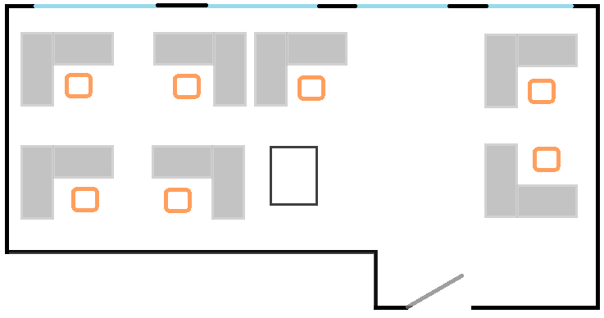

Рисунок 4.1 – План рабочих мест отдела разработки

Предварительной расчёт площади световых проёмов производится по следующей формуле:

|  |  |
| --- | --- |
|  | (4.2) |

где – площадь световых проёмов (в свету) при боковом освещении, м2;

– площадь пола помещения, м2;

– нормированное значение КЕО, %;

*–* коэффициент запаса;

– световая характеристика окон;

– коэффициент, учитывающий затенение окон противостоящими зданиями;

– коэффициент, учитывающий повышение КЕО при боковом освещении благодаря свету, отражённому от поверхности помещения и подстилающего слоя, прилегающего к зданию;

– общий коэффициент светопропускания, определяемый по формуле

|  |  |
| --- | --- |
| , | (4.3) |

где – коэффициент светопропускания материала;

– коэффициент, учитывающий потери света в переплётах светопроёма;

– коэффициент, учитывающий потери света в несущих конструкциях;

– коэффициент, учитывающий потери света в солнцезащитных устройствах;

– коэффициент, учитывающий потери света в защитной сетке, устанавливаемой под фонарями (равен 0,9).

Рассчитаем площадь помещения по следующей формуле.

|  |  |
| --- | --- |
| , | (4.4) |

где – длина комнаты, м;

– глубина комнаты, м.

|  |  |
| --- | --- |
|  |  |

Далее рассчитаем площадь световых проёмов, в данном случае оконных проемов 4.

|  |  |
| --- | --- |
| , | (4.5) |

где – высота окна, м;

*–* ширина окна, м.

По таблице 3 [17] коэффициент запаса .

Для того, чтобы определить коэффициент – световая характеристика окон, необходимо рассчитать отношение длины помещения к его глубине и отношение глубины помещения к его высоте от уровня условной рабочей поверхности до верха окна .

По таблице 8 [17] получаем, что .

Для того, чтобы определить значение коэффициента – коэффициент, учитывающий затенение окон противостоящими зданиями, необходимо вычислить отношение расстояния между рассматриваемым и противостоящим зданием к высоте расположения карниза противостоящего здания над подоконником рассматриваемого окна [16].

Исходя из таблицы 9 [17] получаем, что ,1.

Для того, чтобы определить коэффициент - коэффициент, учитывающий повышение КЕО при боковом освещении благодаря свету, отражённому от поверхности помещения и подстилающего слоя, прилегающего к зданию, необходимо рассчитать отношение расстояния расчётной точки (от наружной стены) к глубине помещения . Примем средневзвешенный коэффициент отражения потолка, стен и пола .

Исходя из таблицы 13 [17] получаем, что .

По таблице 12 [17] коэффициент .

По таблице 10 [17] коэффициент .

Рассчитаем общий коэффициент светопропускания по формуле (4.3):

Выразим из формулы (4.2) и рассчитаем нормированное значение.

Для того чтобы понять насколько соблюдены условия труда в отношении освещенности, необходимо сравнить рассчитанное значение с нормативным значением коэффициента естественного освещения КЕО. Нормативные значения освещённости построены на основе классификации работ по определённым признакам. Освещение нормируется в зависимости от:

* точности зрительной работы;
* яркости фона;
* контраста объекта и фона;
* системы освещения.

Разряд зрительной работы определяется по наименьшему размеру объекта различения, например, толщина линии, нити, царапина и т.д. Минимальным объектом различения при работе за компьютером является пиксель, то есть данный вид работ можно отнести к работам средней точности (размер минимального объекта различения от 0,5 до 1 мм, контраст объекта с фоном средний). Нормативное значение коэффициента естественной освещённости КЕО = 1,5 [15].

Если сравнить рассчитанное значение и нормативное, то можно увидеть что в данном помещении расчет естественного освещения и теоретический расчет почти совпадает, а разница между ними довольно мала и может быть принята как погрешность вычислений.

Рассматривая приведенную выше схему помещения можно увидеть, что оконные проемы довольно большие и комната довольно хорошо освещена, однако ее можно сделать светлее при помощи светлых тонов интерьера. Можно подобрать белую или даже отражающего цвета мебель. Необходимо, чтобы мебель не была чересчур громоздкой, исключить тяжелые материалы или элементы декора (картины, ковры). Так же будет лучше использовать полупрозрачные шторы, а не жалюзи из плотного материала. Все эти мероприятия позволяют увеличить естественную освещенность помещения.

Таким образом, в данном разделе был произведен расчет естественного освещения и разработаны мероприятия по улучшению условий труда сотрудников компании ИООО «ЭПАМ Системз». В результате расчетов были получены значения, которые соответствуют нормативам. А это значит, что разработка программного обеспечения происходит в комфортных для человека условиях. За счет этого будут сохраняться хорошая производительность труда сотрудников компании, позитивное настроение на работу, а за счет этого можно рассчитывать на повышение эффективности труда.

**5 ТЕХНИКО-ЭКОНОМИЧЕСКОЕ ОБОСНОВАНИЕ ЭФФЕКТИВНОСТИ РАЗРАБОТКИ И ИСПОЛЬЗОВАНИЯ ПРОГРАММНОГО ПРОДУКТА ПОДДЕРЖКИ УПРАВЛЕНИЯ ПРОЕКТАМИ СТРОИТЕЛЬСТВА И РЕМОНТА НЕДВИЖИМОГО ИМУЩЕСТВА НА ОСНОВЕ ВИРТУАЛЬНЫХ РАБОЧИХ КАБИНЕТОВ**

**5.1 Характеристика программного продукта поддержки управления проектами строительства и ремонта недвижимого имущества на основе виртуальных рабочих кабинетов**

Программный модуль поддержки управления при строительстве недвижимости на основе виртуальных рабочих кабинетов – это одна из составляющих частей распределённого программного продукта «Строительный портал», который разрабатывается компанией ИООО «ЭПАМ Системз» по индивидуальному заказу для строительной компании «Элемент 5». Частный рабочий кабинет – это сервис предоставляемый пользователю портала и позволяющий управлять проектом, а также предоставляющий доступ к информации вашего кабинета.

Функции данного модуля приведены ниже:

1. автоматизация общение между всеми участниками строительного портала (подрядчиками, заказчиками, поставщиками строительных материалов и других пользователей портала);
2. уменьшение затрат времени, на поиск подрядчиков и субподрядчиков;
3. поддержание целостности документооборота между всеми участниками проекта
4. облегчить контроль и увеличить оперативность внесения изменений в проект, в процессе его реализации.

Как следствие, сокращается время реализации строительного проекта, ввиду сокращения времени простоя строительного оборудования.

Так как данный модуль поддержки при строительстве недвижимости на основе виртуальных рабочих кабинетов является лишь частью распределённого программного продукта «Строительный портал», то данный модуль не может быть реализован отдельно от всего портала. Следовательно, логичнее определить экономический эффект от продажи всего программного продукта «Строительный портал», после чего высчитать ту долю прибыли, которая получена за счёт разработки модуля поддержки управления при строительстве недвижимости на основе социальной сети.

Приложение относится к программному обеспечению 2-ой категории сложности с дополнительным коэффициентом сложности 0,24, к категории новизны «Б» с поправочным коэффициентом 0,9. Поправочный коэффициент, учитывающий использование стандартных модулей, равен 0,7.

Экономический эффект компании ИООО «ЭПАМ Системз» представляет собой прибыль, полученную от разработки программного продукта «Строительный портал» под заказ строительной компании «Элемент 5» [18] .

**5.2 Расчёт сметы затрат на разработку программного продукта «Строительный портал»**

В таблице 5.1 приведены исходные данные для проведения технико-экономического обоснования разработки программного продукта «Строительный портал».

Таблица 5.1 – Исходные данные

|  |  |  |  |
| --- | --- | --- | --- |
| Наименование показателя | Условное обозначение | Единица измерения | Значение |
| Коэффициент сложности | Кс | – | 1,24 |
| Коэффициент использования стандартных модулей | Кт | – | 0,7 |
| Коэффициент новизны | Кн | – | 0,9 |
| Плановая продолжительность разработки | Тр | год | 0,67 |
| Продолжительность рабочего дня | Тд | час | 8 |
| Среднемесячное количество рабочих дней | Др | день | 21 |
| Месячная тарифная ставка 1-го разряда, действующая на предприятии | Тм1 | р. | 1250 000 |
| Коэффициент премирования исполнителей | К | – | 1,2 |

На основании информации о функциях разрабатываемого программного продукта «Строительный портал» по каталогу функций определяется их объем и общий объем программного продукта. Характеристика функций и их объем приведены в таблице 5.2 Общий объем ПС рассчитывается по формуле (5.1):

|  |  |
| --- | --- |
|  | (5.1) |

где – объём отдельной функции ПО;

– общее число функций.

Таблица 5.2 – Перечень и объём функций программных модулей

|  |  |  |
| --- | --- | --- |
| № функции | Наименование (содержание) | Объём функции (LOC) |
| 1 | 2 | 3 |
| 101 | Организация ввода информации | 150 |
| 102 | Контроль, предварительная обработка и ввод информации | 450 |
| 105 | Обработка входного заказа и формирование таблиц | 1340 |
| 111 | Управление вводом/выводом | 2400 |
| 203 | Формирование баз данных | 2180 |
| 204 | Обработка наборов и записей базы данных | 2670 |
| 207 | Манипулирование данными | 9550 |
| 208 | Организация поиска и поиск в базе данных | 5480 |
| 304 | Обработка файлов | 720 |
| 308 | Управление файлами | 5750 |
| 506 | Обработка ошибочных и сбойных ситуаций | 410 |
| 507 | Обеспечение интерфейса между компонентами | 970 |
| 605 | Вспомогательные и сервисные программы | 580 |
| Продолжение таблицы 5.2 | | |
| 1 | 2 | 3 |
| 707 | Графический вывод результатов | 480 |
| Итого (): | | 33590 |

Таким образом:

По объёму ПО и нормативам затрат труда в расчёт на единицу объёма определяется нормативная и общая трудоёмкость разработки ПО. Нормативная трудоёмкость определяется по таблице укрупнённых норм времени на разработку ПО.

На основании нормативной трудоёмкости рассчитывается общая трудоёмкость c учётом распределения её по стадиям по формуле (5.2):

|  |  |
| --- | --- |
|  | (5.2) |

где – трудоёмкость разработки ПО на i-й стадии (чел./дн);

– количество стадий разработки.

Общая трудоёмкость программ рассчитывается по формуле (5.3):

(5.3)

где – коэффициент, учитывающий сложность ПО;

– коэффициент использование стандартных модулей;

– коэффициент новизны;

– нормативная трудоёмкость.

Нормативная трудоёмкость из расчёта = 33590 строк кода и коэффициента сложности, равного 2, составит = 740 чел./дн.

При решении сложных задач трудоёмкость определяется по стадиям:

* техническое задание (ТЗ) – исследование;
* эскизный проект (ЭП) – анализ требований;
* технический проект (ТП) – проектирование;
* рабочий проект (РП) – разработка;
* внедрение (ВН) – ввод в действие.

Распределение трудоёмкости по стадиям: , , , , .

Расчёт общей трудоёмкости разработки программного продукта «Строительный портал» с учётом стадий представлен в таблице 5.3.

Таблица 5.3 – Расчёт общей трудоёмкости разработки программного продукта «Строительный портал» с учётом стадий

|  |  |  |  |  |  |  |
| --- | --- | --- | --- | --- | --- | --- |
| Показатели | Стадии | | | | | Итого: |
| ТЗ | ЭП | ТП | РП | ВН |
| 1 | 2 | 3 | 4 | 5 | 6 | 7 |
| Коэффициенты удельных весов трудоёмкости стадий разработки ПО (d) | 0,1 | 0,08 | 0,09 | 0,58 | 0,15 | 1 |
| Распределение нормативной трудоёмкости ПО () по стадиям | 74 | 59 | 67 | 429 | 111 | 740 |
| Коэффициент сложности ПО () | 1,24 | 1,24 | 1,24 | 1,24 | 1,24 | - |
| Коэффициент использования стандартных модулей () |  |  |  | 0,7 |  | - |
| Коэффициент новизны ПО () | 0,9 | 0,9 | 0,9 | 0,9 | 0,9 | - |
| Общая трудоёмкость ПО (), чел./дн. | 82 | 66 | 75 | 335 | 124 | 682 |

На основе общей трудоёмкости определяется плановое число разработчиков по формуле (5.4):

|  |  |
| --- | --- |
|  | (5.4) |

где – эффективный фонд времени работы одного работника в течение года (дн.);

– общая трудоёмкость (чел./дн.);

– срок разработки проекта (лет).

Срок разработки ПО определяется по формуле (5.5):

|  |  |
| --- | --- |
|  | (5.5) |

Эффективный фонд времени работы одного работника рассчитывается по формуле (5.6):

|  |  |
| --- | --- |
|  | (5.6) |

где – количество дней в году ();

– количество праздничных дней в году ();

– количество выходных дней в году ();

– количество дней отпуска ().

230 дн.

Проект планируется разработать за период Тогда плановая численность исполнителей по формуле (5.4) равна:

На протяжении разработки ПО в проекте будут участвовать 4 человека: ведущий программист (15 разряд) и 3 инженера-программиста II категории (12 разряд). Каждый из участников проекта задействован в нём на протяжении всего периода разработки, т.е. 168 дня.

Основной статьёй затрат на создание ПО является заработная плата разработчиков проекта.

Основная заработная плата исполнителей рассчитывается по формуле (5.7):

|  |  |
| --- | --- |
|  | (5.7) |

где – количество исполнителей;

– часовая тарифная ставка i-го исполнителя, руб.;

– количество часов работы в день ();

– плановый фонд рабочего времени i-го исполнителя, дн.;

– коэффициент премирования ().

Месячная тарифная ставка исполнителя определяется путем умножения действующей месячной тарифной ставки 1-го разряда на тарифный коэффициент, соответствующий установленному тарифному разряду. Часовая тарифная ставка рассчитывается по формуле (5.8) путем деления месячной тарифной ставки равной 1250000 рублей на установленный при восьмичасовом рабочем дне фонд рабочего времени – 176 часов:

|  |  |
| --- | --- |
|  | (5.8) |

где Тк – тарифный коэффициент;

Тм – месячная тарифная ставка, руб.;

Тм1 – месячная тарифная ставка 1-го разряда, руб.

Часовая тарифная ставка инженера-программиста по формуле (5.8) составляет:

Часовая тарифная ставка ведущего программиста по формуле (5.8) составляет:

Расчёт основной заработной платы разработчиков программного продукта «Строительный портал» приведён в таблице 5.4.

Таблица 5.4 – Расчёт основной заработной платы разработчиков программного продукта «Строительный портал»

|  |  |  |  |  |  |  |  |  |  |
| --- | --- | --- | --- | --- | --- | --- | --- | --- | --- |
| Должность | Разряд | Тарифный коэффициент | Количество исполнителей | Часовая тарифная ставка, руб. | Продолжительность рабочего дня, час | Дневной оклад специалиста, руб. | Продолжительность участия в разработке ПС, дн. | Коэффициент премий, % | Сумма основной заработной платы исполнителей, руб. |
| 1 | 2 | 3 | 4 | 5 | 6 | 7 | 8 | 9 | 10 |
| Ведущий программист | 15 | 3,48 | 1 | 24700 | 8 | 197600 | 168 | 1,2 | 39836160 |
| Инженер-программист | 12 | 2,84 | 3 | 20170 | 8 | 161360 | 168 | 1,2 | 97590528 |
| Итого: |  | | | | | | | | 137426688 |

Дополнительная заработная плата определяется по формуле (5.9):

|  |  |
| --- | --- |
|  | (5.9) |

где – норматив дополнительной заработной платы ().

Отчисления в фонд социальной защиты населения и на обязательное страхование определяется по формуле (5.10):

|  |  |
| --- | --- |
|  | (5.10) |

где – норматив отчислений в фонд социальной защиты населения и на обязательное страхование ().

Расходы по статье «Машинное время» определяются по формуле (5.11):

|  |  |
| --- | --- |
|  | (5.11) |

где – цена одного машинного часа, принята в размере 6000 руб.;

– общий объём ПО (LOC);

– норматив расхода машинного времени на отладку 100 LOC (12%).

Расходы по статье «Накладные расходы» определяются по нормативам, разрабатываемым в целом по предприятию, в процентах к основной заработной плате. По формуле (5.12) находим накладные расходы:

|  |  |
| --- | --- |
|  | (5.12) |

где – процент накладных расходов ().

Общая сумма расходов по смете на ПО рассчитывается по формуле (5.13):

(5.13)

Затраты на сопровождение и адаптацию ПС определяются по формуле (5.14):

|  |  |
| --- | --- |
|  | (5.14) |

где – норматив расходов на сопровождение и адаптацию, 5%.

Так как компания ИООО «ЭПАМ Системз» является резидентом Парка Высоких Технологий, то она освобождается от уплаты НДС [18] . Следовательно, прогнозируемая отпускная цена программного средства определяется по формуле (5.15):

(5.15)

Сведем смету затрат на разработку программного продукта «Строительный портал», результат представлен в таблице 5.5.

Таблица 5.5 – Смета затрат на разработку программного средства

|  |  |  |
| --- | --- | --- |
| Наименование статей затрат | Обозначение | Сумма, руб. |
| Основная заработная плата разработчиков ПО |  | 137426688 |
| Дополнительная заработная плата |  |  |
| Отчисления в фонд социальной зашиты и на обязательное страхование |  |  |
| Машинное время |  | 24184800 |
| Накладные расходы |  |  |
| Полная себестоимость |  | 378828109 |
| Затраты на сопровождение и адаптацию |  |  |
| Прогнозируемая отпускная цена без налога |  |  |

**5.3 Определение экономического эффекта от разработки программного продукта «Строительный портал»**

Так как данный программный продукт «Строительный портал» разрабатывается по индивидуальному заказу компанией ИООО «ЭПАМ Системз» для строительной компании «Элемент 5», то экономический эффект рассчитывается для компании-разработчика, то есть для ИООО «ЭПАМ Системз».

Тем не менее, можно с лёгкостью сказать, что так как разрабатываемый программный продукт является уникальным в своём роде и выполняет весь заявленный функционал качественно, то в строительной компании «Элемент 5» сократятся временные, материальные и трудовые издержки на выполнения всех основных операций. Это в свою очередь скажется на приросте чистой прибыли.

Экономическим эффектом организации-разработчика выступает прибыль, полученная от разработки программного продукта под заказ сторонней организации.

Поскольку в данном случае разрабатываемый программный продукт «Строительный портал» уникальным и создаётся под нужды и требования конкретного заказчика, то его цена определяется в процессе переговоров между компанией-заказчиком и организацией-разработчиком.

Так как программный продукт находится на финальной стадии своей разработки, то и переговоры насчёт цены ещё не проводились. А для того, чтобы определить экономический эффект от разработки программного продукта, была взята средняя цена на ПО, выполняющее аналогичные задачи.

По данным маркетинговых исследований средняя цена реализации аналогичного ПО равна 50000 долларов. Примем 1 доллар = 10050 руб. Получаем, что:

502500000 руб.

Цена любого состоит из трёх частей: себестоимости (суммы всех затрат на производство и реализацию продукта), прибыли и косвенных налогов. Как уже было написано выше, компания ИООО «ЭПАМ Системз» освобождена от уплаты НДС [18] .

Следовательно, расчёт прибыли осуществляется по формуле (5.16):

(5.16)

где – цена реализации ПО заказчику, руб.;

– сумма расходов на разработку ПО, руб;

– прибыль, получаемая организацией-разработчиком от реализации данного ПО, руб.

Таким образом, подставив значения в формулу (5.16), получим:

П = 502500000 – 397769514 = 104730486 руб.

Рентабельность от реализации программного продукта «Строительный портал» можно рассчитать по формуле (5.17):

|  |  |
| --- | --- |
|  | (5.17) |

где – уровень рентабельности, %;

– прибыль, получаемая организацией-разработчиком от реализации данного ПО, руб.;

– полная себестоимость, руб.

Подставив значения в формулу (5.17), получим следующее:

Как отмечалось выше, рассчитанное значение прибыли компания ИООО «ЭПАМ Системз» получит от реализации всего программного продукта «Строительный портал». Так как программный модуль поддержки управления при строительстве недвижимости на основе виртуальных рабочих кабинетов составляет приблизительно одну третью часть от всего проекта, то прибыль , получаемая непосредственно от разработки данного модуля равна:

В результате проведённых экономических расчётов были получены следующие показатели:

* себестоимость и отпускная цена программного продукта «Строительный портал» равна 397769514 руб.;
* договорная цена равна 502500000 руб.;
* прибыль, получаемая от реализации программного продукта «Строительный портал» составит 104730486 руб.;
* уровень рентабельности равен 26%;
* прибыль, получаемая от создания информационно-аналитического модуля программной поддержки управления при строительстве недвижимости на основе социальной сети, составит 34910162 руб.

Таким образом, разработка данного программного продукта является эффективным как с точки зрения организации-разработчика, так и с точки зрения компании-заказчика.

**ЗАКЛЮЧЕНИЕ**

В результате было разработано приложение, представляющие собой веб-портал, обеспечивающий пользователям интернета возможность заключать договора и управлять проектами по строительству и ремонту недвижимого имущества. Для этого была изучена предметная область. Данное решение представляет собой программный продукт, который готов к использованию.

Так же в ходе реализации данного проекта была увеличена эффективность работы управления проектом строительства и ремонта недвижимого имущества, что должно положительно повлиять на экономические показатели.

В ходе разработки были изучены новые технологии, одной из которых является JSF. Все их плюсы и минусы были оценены по достоинству. Были получены навыки работы с библиотеками PrimeFaces, Freemaker.

В результате выполнения данного проекта были получены дополнительные навыки в работе с языком JAVA. Так же получены навыки работы с такими технологиями как CSS3 и HTML5.

Был получен ценный опыт работы в команде при прохождении преддипломной практики.

Данное решение задач проекта не является конечным, и может быть представлено в другом виде. В ходе его разработки проводилось тестирование приложение на удобство интерфейса и правильность работы бизнес-логики. В результате проделанной работы пользователю предоставляется приложение с достаточно удобным и интересным интерфейсом, а так же широким функционалом.

**СПИСОК ИСПОЛЬЗОВАННЫХ ИСТОЧНИКОВ**

[1] Компьютерные технологии обработки информации: Учеб. Пособие/С.В. Назаров, В.И. Першиков, В.А. Тафинцев.

[2] Банк рефератов [Электронный ресурс]. – Электронные данные. – Режим доступа: http://www.bestreferat.ru/referat-215100.html.

[3] Паратайп [Электронный ресурс]. – Электронные данные. – Режим доступа: http://www.paratype.ru/public/.

[4] UML. Классика CS. 2-у изд./Пер. с англ.; Под общей редакцией проф. С. Орлова - СПб.: Питер, 2006. - 736 с.: ил.

[5] Леоненков, А. В. Самоучитель UML/ А. В. Леоненков – СПб. : BHV, 2002. – 304 с.

[6] Брюс У.Перри. сервлеты и JSP: Работа с JSP. - КУДИЦ-ПРЕСС, 2006. -786 с.

[7] Леоненков А.В. Самоучитель UML – 2-е издание. – Санкт-Петербург: БХВ-Петербург, 2006. – 432 с.

[8] Хорстманн, К.С. JAVA2. Том 1. Основы / Хорстманн, К.С., Корнелл, Г. - М: ООО «Вильямс», 2003 – 849с.

[9] Хорстманн, К.С. JAVA2. Том 2. Основы / Хорстманн, К.С., Корнелл, Г. - М: ООО «Вильямс», 2003 – 1120с.

[10] Шилдт, Г. Java 2 / Шилдт, Г., Ноутон, П - «Питер», СПб., 2007.

[11] Министерство архитектуры и строительства Республики Беларусь [Электронный ресурс]. – Электронные данные. – Режим доступа: http://www.mas.by/ru/istoricheskaia_spravka.

[12] Национальный статистический комитет Республики Беларусь [Электронный ресурс]. – Электронные данные. – Режим доступа: http://belstat.gov.by/.

[13] Строительный портал[Электронный ресурс]. – Электронные данные. – Режим доступа: http://www.molot.by

[14] «ЭПАМ Системз». – Электронные данные. – Режим доступа : http://epam.by

[15] Михнюк, Т.Ф. Безопасность жизнедеятельности: учеб. пособие / Т.Ф. Михнюк – Минск: Выш. шк., 2007.

[16] Русак, О.Н. Безопасность жизнедеятельности: учеб. пособие / О.Н. Русак, К.Р. Малаян, Н.Г. Занько; под ред. О.Н. Русак. 6-е изд. – СПб: Изд. «Лань», 2003.

[17] ТКП 45-2.04-153-2009. «Естественное и искусственное освещение».

[18] Горовой, В.Г. Экономическое обоснование проекта по разработке программного обеспечения; метод. пособие / В.Г. Горовой, А.В. Грицай, В.А. Пархименко. – Минск: БГУИР, 2014. 12 с.

**ПРИЛОЖЕНИЕ А**

**(обязательное)**

**Диаграмма вариантов использования (к пункту 3.1)**



Рисунок А.1 – Диаграмма вариантов использования

**ПРИЛОЖЕНИЕ Б**

**(обязательное)**

**Диаграмма состояний (к пункту 3.2)**



Рисунок Б.1 – Диаграмма состояний

**ПРИЛОЖЕНИЕ В**

**(обязательное)**

**Диаграмма последовательностей (к пункту 3.2)**



Рисунок В.1 – Диаграмма последовательностей

**ПРИЛОЖЕНИЕ Г**

**(обязательное)**

**Диаграмма компонентов (к пункту 3.2)**



Рисунок Г.1 – Диаграмма компонентов

**ПРИЛОЖЕНИЕ Д**

**(обязательное)**

**Диаграмма развертывания (к пункту 3.2)**



Рисунок Д.1 – Диаграмма развертывания

|  |  |  |  |  |  |  |  |  |  |  |  |
| --- | --- | --- | --- | --- | --- | --- | --- | --- | --- | --- | --- |
| Обозначение | | | | | Наименование | | | | Дополнитель-ные сведения | | |
|  | | | | | Текстовые документы | | | |  | | |
|  | | | | |  | | | |  | | |
| БГУИР ДП 1–40 01 02-02 036 ПЗ | | | | | Пояснительная записка | | | | 69 с. | | |
|  | | | | | Отзыв руководителя | | | |  | | |
|  | | | | | Рецензия | | | |  | | |
|  | | | | |  | | | |  | | |
|  | | | | |  | | | |  | | |
|  | | | | | Графические документы | | | |  | | |
|  | | | | |  | | | |  | | |
| ГУИР 425321 001 ПД | | | | | Функциональная модель системы | | | | Формат А1 | | |
|  | | | | |  | | | |  | | |
| ГУИР 425321 002 ПД | | | | | Схема алгоритма  обработки заказа на строительство недвижимого имущества | | | | Формат А1 | | |
|  | | | | |  | | | |  | | |
| ГУИР 425321 003 ПЛ | | | | | Плакат Цель программной поддержки | | | | Формат А1 | | |
|  | | | | |  | | | |  | | |
| ГУИР 425321  004 ПЛ | | | | | Плакат Результаты исследования предметной области | | | | Формат А1 | | |
|  | | | | |  | | | |  | | |
| ГУИР 425321  005 ПЛ | | | | | Плакат Результаты аналитических исследований | | | | Формат А1 | | |
|  | | | | |  | | | |  | | |
| ГУИР 425321  006 ПЛ | | | | | Плакат Результаты проектирования решений | | | | Формат А1 | | |
|  | | | | |  | | | |  | | |
|  | | | | |  | | | |  | | |
|  | | | | |  | | | |  | | |
|  |  |  |  |  | БГУИР ДП 1-40 01 02-02 036 Д1 | | | | | | |
|  |  |  |  |  |
|  |  |  |  |  |
| Изм | Л. | № докум. | Подп. | Дата | Процессы управления проектами при строительстве и ремонте недвижимого имущества, и их программная поддержка с помощью виртуальных рабочих кабинетов |  | | Лист | | | Листов |
| Разраб. | | Каблаш |  |  |  |  |  | | 169 | 169 |
| Пров. | | Хомяков |  |  | Кафедра ЭИ  гр. 972301 | | | | | |
|  | |  |  |  |
| Н.контр. | | Мытник Н.П. |  |  |
|  | |  |  |  |